UNIVERSITY ESSAY COMPETITION
LOGIKA UI 2026
Peran Ilmu Matematika dalam Mewujudkan Sistem yang Cerdas, Adaptif, dan Berkelanjutan
Subtema: Pendidikan dan Sosial Masyarakat

EDUSHIELD: SISTEM PENDUKUNG KEPUTUSAN KUOTA PIP BERBASIS PREDIKSI LAJU PUTUS SEKOLAH DAN OPTIMASI IMBAL HASIL MENURUN

Disusun oleh:
Faiz Iqbal I’tishom (164231059)
Ida Bagus Gde Adhiaksa Mantra (164251066)
Ferdinand Hans Sebastian (164251036)
Nomor peserta: UEC0032

Nama tim: [belum diberikan]
Institusi dan kota: [belum diberikan]
2026

BAB I

PENDAHULUAN

1.1 Latar belakang
PIP menyediakan bantuan SMA/SMK Rp1,8 juta per siswa per tahun, dengan nominal setengah tahun bagi kelas awal/akhir [1]. Kuota terbatas memerlukan keputusan tentang daerah penerima dan besar dukungannya. IHPS II 2020 BPK mencatat sedikitnya 5.364.986 siswa senilai Rp2,86 triliun menerima penyaluran tidak tepat sasaran pada periode TA 2018–Semester I 2020 [2]. Temuan historis ini menunjukkan kebutuhan validasi; ia tidak mengukur salah sasaran tahun 2026.
Rilis pemerintah mengenai Perpres 3/2026 menempatkan pencegahan dan penanganan anak tidak sekolah sebagai agenda terkoordinasi [3]. Kami mengusulkan EduShield untuk membantu penyusunan kuota PIP kabupaten/kota: prediksi laju putus sekolah dihubungkan dengan optimasi imbal hasil menurun. Tambahan kuota diasumsikan memberi manfaat lebih kecil setelah cakupan wilayah meningkat.

1.2 Rumusan masalah
Seberapa baik laju diprediksi ketika provinsi uji disembunyikan? Bagaimana kuota dibagi pada pagu tetap dan batas perlindungan? Bagaimana usulan dijelaskan dan diterapkan bertahap?

1.3 Tujuan
Kami mendemonstrasikan alur prediksi–alokasi yang dapat diaudit. Prediksi yang dijelaskan mendukung sistem cerdas, simulasi pagu mendukung adaptasi, sedangkan transisi dan kalibrasi mendukung keberlanjutan. Seluruh outcome, kuota, dan manfaat evaluasi adalah simulasi; studi ini belum mengukur dampak di lapangan.

BAB II

LANDASAN TEORI

2.1 Dari prediksi menuju keputusan
Elmachtoub dan Grigas menekankan kerugian keputusan akibat kesalahan prediksi [4]. EduShield memakai alur predict-then-optimize, tetapi belum melatih model dengan fungsi kerugian SPO+. Prediksi menggunakan GLM binomial berbobot siswa rentan, dengan fungsi logit. Pemodelan respons terbatas berkaitan dengan kerangka Papke dan Wooldridge [5].

2.2 Imbal hasil menurun dan KKT
Untuk proksi siswa rentan Vᵢ, laju prediksi ρᵢ, dan kuota xᵢ, manfaat diasumsikan:
$sᵢ(xᵢ) = Vᵢρᵢ[1 − exp(−κxᵢ/Vᵢ)] (1)$
Kami memaksimumkan Σsᵢ dengan Σcᵢxᵢ=B dan αVᵢ≤xᵢ≤βVᵢ. Tujuan cekung dan kendala linear memungkinkan karakterisasi KKT [6]. Penurunan sendiri dari (1) memberi:
$xᵢ* = clip\{(Vᵢ/κ) ln[κρᵢ/(λ*cᵢ)], αVᵢ, βVᵢ\} (2)$
Pengali λ* dicari dengan bagi-dua. Wilayah interior memiliki manfaat marjinal per rupiah sama. Utilitas log Σwᵢln xᵢ berkaitan dengan proportional fairness [7] dan memberi xᵢ=wᵢ/(λcᵢ); untuk biaya seragam dan wᵢ=Vᵢρᵢ, kuotanya proporsional risiko.

2.3 Asumsi efek bantuan
Abstrak Listiyanto–Qibthiyyah menyebut pengaruh PIP SMA 2,8 persen dengan marginal effect [8]. Tabel lengkap dan satuan efek belum berhasil diperiksa. Karena itu κ=1,74 diperlakukan sebagai asumsi skenario, disertai sensitivitas. LM1–LM4 membuka penurunan dan batas penafsirannya.

BAB III

PEMBAHASAN

3.1 Data dan desain studi
Salinan lokal tabel BPS kemiskinan 2025 [9] dan penduduk menurut umur 2026 [10] dipadankan pada 514 kabupaten/kota, 38 provinsi. Statistik Pendidikan 2025 memberi konteks indikator [11]; anak tidak sekolah, partisipasi sekolah, dan laju putus sekolah memiliki penyebut berbeda.
Proksi Vᵢ=bulat(0,6 × penduduk 15–19 × 0,74 × proporsi miskin), minimum 10. Faktor usia dan partisipasi merupakan asumsi; kemiskinan penduduk belum tentu mewakili siswa. Total proksi 853.330 bukan jumlah penerima terdaftar. Pagu simulasi dasar Rp844,80 miliar mencakup 55% proksi pada biaya Rp1,8 juta.
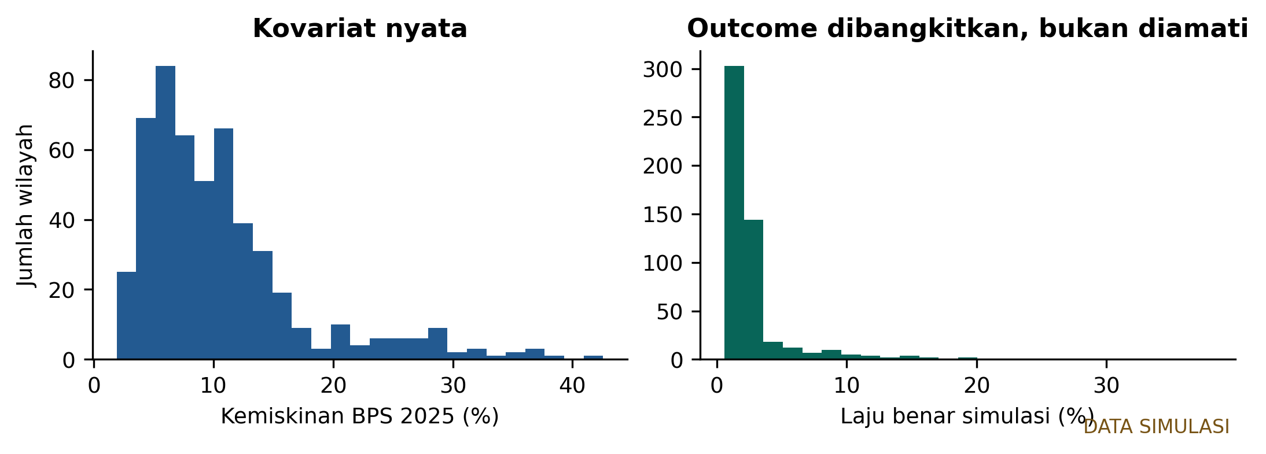
Gambar 1. Kovariat kemiskinan nyata pada salinan BPS dan laju putus sekolah simulasi; outcome tidak berasal dari Dapodik
Laju benar dibangkitkan dari logit dengan ambang kemiskinan, interaksi keterpencilan, efek provinsi dan galat wilayah; rerata tertimbangnya 2,5% dalam simulasi. Outcome teramati binomial. GLM tidak memuat seluruh komponen pembangkit. Seed 0 memakai sepuluh pembagian lima lipatan provinsi; Monte Carlo memakai 30 outcome baru. DGP dan seed dibuka di LM2.

3.2 Melihat risiko lebih awal
Dalam simulasi, GLM tanpa riwayat mencapai MAE 0,670 poin persentase, Spearman 0,769, dan AUC 0,907. Zona Merah berarti laju benar di atas rerata tertimbang, bukan klasifikasi siswa. LightGBM [12] tidak mengungguli GLM pada MAE dan Spearman dalam eksperimen ini.
Tabel 1. Kinerja prediksi rata-rata sepuluh pembagian lipatan dalam simulasi seed 0
Model | MAE (pp) | Spearman
GLM tanpa riwayat | 0,670 | 0,769
GLM + riwayat | 0,320 | 0,898
Hanya kemiskinan | 0,833 | 0,607
LightGBM tanpa riwayat | 0,695 | 0,762
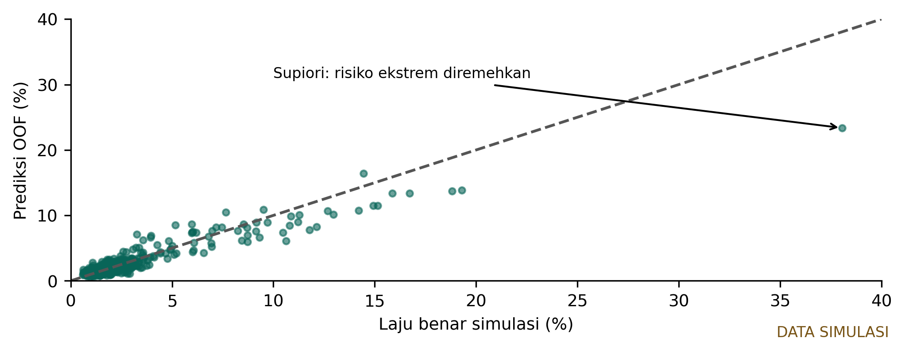
Gambar 2. Prediksi di provinsi uji versus laju benar seed 0; risiko ekstrem Supiori diremehkan dalam simulasi
Supiori memiliki laju benar 38,05% dan prediksi 23,36% dalam simulasi. Rentang antar-lipatan hanya menunjukkan stabilitas model, bukan interval prediksi. Standardisasi memakai seluruh kovariat sehingga pengujian bersifat transduktif, meskipun outcome uji tidak dipakai melatih model. Pilot harus membekukan praproses latih dan menguji semester berikutnya.

3.3 Membagi kuota dengan cerdas
Batas cakupan dasar 20–95% dari Vᵢ. Merata memberi cakupan sama; kemiskinan dan greedy memakai urutan prioritas. Proporsional memakai Vᵢρᵢ, KKT memakai (2), sedangkan oracle mengetahui laju benar simulasi.
Tabel 2. Evaluasi skema pada laju benar simulasi; seed 0 dan median Monte Carlo disajikan terpisah
Skema | Tertahan, seed 0 | Gain median MC
Merata | 13.140 | 0,00%
Kemiskinan | 13.499 | 2,38%
Greedy | 13.834 | 2,30%
Proporsional | 14.330 | 7,54%
KKT | 14.291 | 7,34%
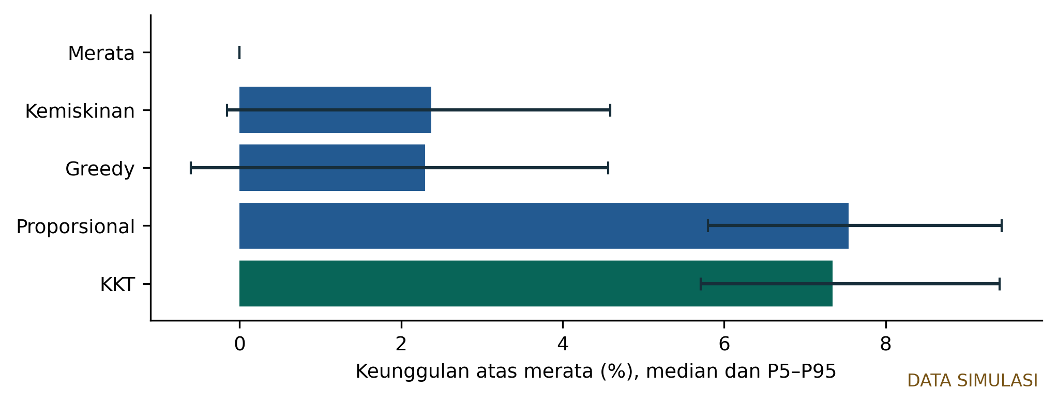
Gambar 3. Median keunggulan atas merata dalam 30 simulasi; garis adalah P5–P95, bukan interval kepercayaan efek kebijakan
Dalam simulasi, median keunggulan KKT 7,34% [5,71; 9,41], proporsional 7,54%, dan manfaat KKT/oracle 97,82%. KKT tidak selalu mengalahkan proporsional pada laju benar. Pada seed 0, cakupan Zona Merah greedy 89,65% melebihi KKT 82,13%, tetapi siswa tertahan lebih sedikit. Harga bayangan model 6,77 siswa/Rp1 miliar bergantung pada κ; ia bukan estimasi pengembalian anggaran riil.

3.4 Ketahanan dan transisi
Optimasi tiga κ dievaluasi pada enam kurva benar. Dalam simulasi, 17 dari 18 median keunggulan terhadap merata positif. Ini bukan regret terhadap optimum kurva evaluasi dan tidak menjamin setiap ulangan positif.
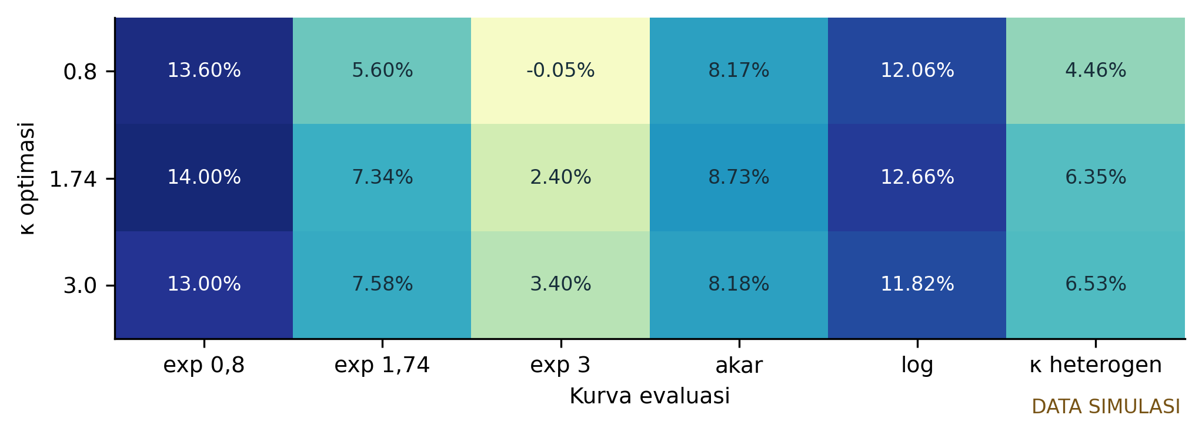
Gambar 4. Median keunggulan atas merata ketika kurva manfaat evaluasi berbeda dari asumsi optimasi, seluruhnya simulasi
Pada pagu 30%, median keunggulan KKT 20,16%; pada pagu 80%, 2,14%. Biaya terpencil +15% pada pagu tetap memberi 7,13%. Simulator interaktif mendefinisikan porsi pagu dari biaya cakupan penuh skenario aktif, sehingga kedua eksperimen berbeda.
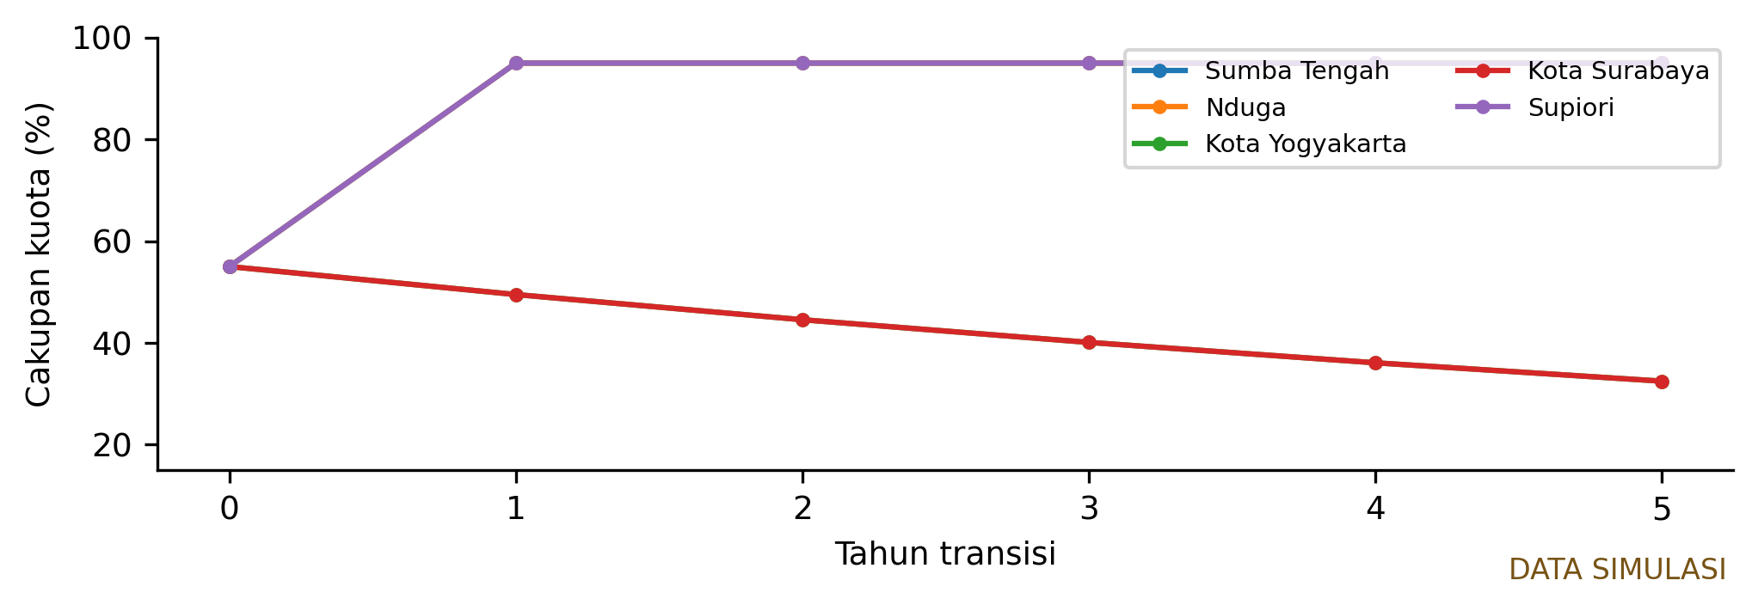
Gambar 5. Transisi lima wilayah seed 0 dengan lantai max(αVᵢ, 0,9xᵢ tahun lalu), pada pagu tetap simulasi
Median keunggulan transisi pertama 6,96%, sekitar 0,39 poin persentase di bawah KKT langsung. Batas turun 10% per tahun dipenuhi pada pagu tetap. Pemotongan pagu antar-tahun dapat membuat lantai baru tidak layak dan memerlukan keputusan kebijakan.

3.5 EduShield sebagai ruang keputusan
Analis meninjau risiko dan alasan wilayah, mengubah pagu, membandingkan skema serta transisi, lalu mencetak usulan. Dinas melihat alasan kuotanya; banding, realisasi dan kalibrasi masih mockup berlabel.
Tabel 3. Hubungan masalah, tujuan, dan komponen EduShield
Masalah / tujuan | Komponen | Keputusan
M1 / T1 | S1 Radar | Tinjau laju dan faktor risiko
M2 / T2 | S2 Simulator | Bandingkan kuota dan λ
M3 / T3 | S3 Transisi | Batasi penurunan tahunan
M4 / T4 | S4 Kalibrasi | Rancang koreksi dan audit
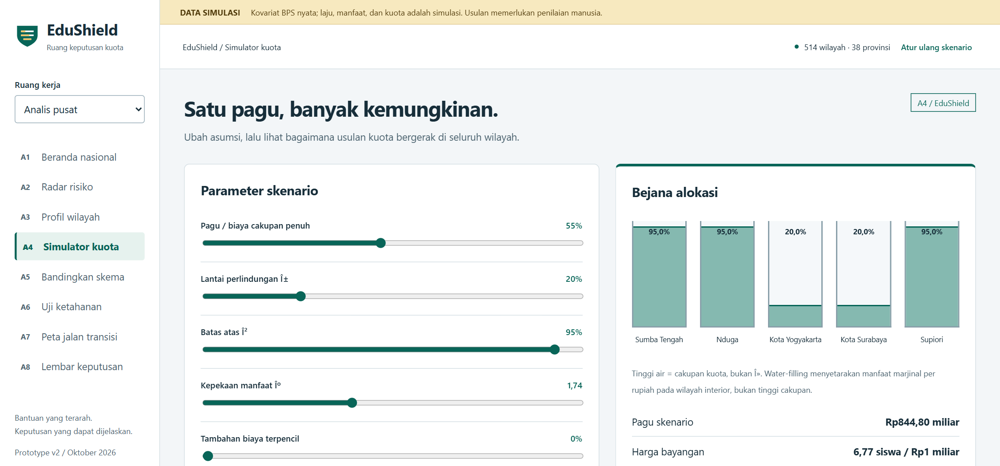
Gambar 6. Simulator kuota 514 wilayah; tinggi bejana menunjukkan cakupan, sedangkan profil menjelaskan manfaat marjinal; seluruh angka simulasi
Arsitektur menghubungkan data agregat, analitik Python, paket JSON berversi, dan antarmuka offline. Peta petak bersifat non-geografis. Ekspor memuat label simulasi, parameter, versi, dan hash. Kuota kontinu belum dibulatkan; pergantian ruang kerja belum merupakan autentikasi.
Uji tiga pagu memberi selisih relatif maksimum JavaScript–Python 3 × 10⁻¹⁵ dan waktu peramban sekitar 10,9 ms. Seluruh 18 layar diuji tanpa galat JavaScript. Rincian layar dan alasan desain tersedia di lampiran prototype.

3.6 Aktualisasi dan tata kelola
Pilot 0–6 bulan diusulkan pada NTT dan Papua Pegunungan untuk memadankan agregat Dapodik–DTSEN–BPS, mengaudit V dan menguji semester berikutnya. Target awal MAE ≤0,7 poin persentase dan seluruh wilayah pilot cocok belum merupakan capaian. Tahap 6–18 bulan menguji kuota tambahan melalui desain bertahap atau kuasi-eksperimen, dengan pengukuran retensi dan estimasi κ lokal. Tahap 18–36 bulan membangun siklus semesteran, banding, dan audit bias.
Studi Sparrow [13] dan Cameron [14] memberi alasan menguji bantuan finansial, tetapi konteksnya berbeda dan tidak membuktikan kurva respons wilayah yang diasumsikan. Pilot perlu memisahkan hambatan kuota, pencairan, dan akses sekolah.
Kekuatan EduShield adalah tujuan serta alasan keputusan yang eksplisit. Kelemahannya: outcome semi-sintetis, proksi ekologis, dan κ belum tervalidasi. Peluangnya adalah pembaruan agregat semesteran. Ancaman bias usulan, manipulasi indikator dan penolakan perubahan ditangani melalui pemeriksaan silang sumber, koreksi dan transisi.
UU PDP Pasal 20 ayat (2) huruf e memuat dasar kepentingan umum atau pelaksanaan kewenangan, sesuai mandat pengendali [15]. Jika produksi memproses data pribadi anak, kewajiban Pasal 25, termasuk persetujuan orang tua/wali sesuai peraturan, tetap harus ditangani. Sel agregat kecil perlu diperiksa untuk mencegah identifikasi ulang.
Pejabat berwenang memutuskan. Produksi memerlukan kontrol akses, log perubahan dan alasan, verifikasi banding serta peninjauan manusia. Target manfaat ≥95% optimum tahun ketiga hanya berlaku terhadap model; dampak riil harus diukur dari retensi teramati dan distribusi manfaat antarkelompok.

BAB IV

PENUTUP

4.1 Kesimpulan
Dalam simulasi 514 kabupaten/kota, GLM tanpa riwayat mencapai MAE 0,670 poin persentase dan Spearman 0,769 pada pemisahan provinsi. Kesalahan wilayah ekstrem dan belum adanya validasi temporal membatasi generalisasi.
Dalam simulasi, median keunggulan KKT 7,34% terhadap merata, proporsional 7,54%, dan manfaat KKT/oracle 97,82%. Proporsional tetap kompetitif. Kontribusi KKT adalah aturan optimal untuk tujuan yang dinyatakan, batas perlindungan, harga bayangan dan transisi konsisten.
Prototype offline menghitung kuota, memisahkan seed 0 dari Monte Carlo, dan mengekspor asumsi serta versi. Transisi memenuhi batas penurunan 10% per tahun pada pagu tetap dalam pengujian. Keputusan memerlukan peninjauan manusia.

4.2 Keterbatasan dan saran
Outcome simulasi belum mendukung klaim dampak kebijakan. Vᵢ adalah proksi; κ=1,74 masih asumsi selama satuan efek studi belum diperiksa pada teks penuh. Rentang antar-lipatan hanya mengukur stabilitas. Kuota kontinu belum menjadi bilangan penerima final.
Kami menyarankan pilot agregat dengan audit sumber, validasi temporal, pemeriksaan bias ekstrem, dan pengukuran respons bantuan. Pembulatan kuota serta konflik pagu antar-tahun diuji bersama dinas. Keberhasilan perlu dinilai dari perbaikan keputusan dan keberlanjutan sekolah yang teramati.

DAFTAR PUSTAKA
[1] Puslapdik, “Klarifikasi Puslapdik: Nominal Dana PIP Jenjang SMA dan SMK Sebesar Rp1.800.000,” 7 Juli 2025. [Daring]. Tersedia: https://puslapdik.kemendikdasmen.go.id/klarifikasi-puslapdik-nominal-dana-pip-jenjang-sma-dan-smk-sebesar-rp1-800-000/. Diakses: 30 Oktober 2026.
[2] Badan Pemeriksa Keuangan, Ikhtisar Hasil Pemeriksaan Semester II Tahun 2020, Gambar 1.9, hlm. 140, 2021. [Daring]. Tersedia: https://foresight.bpk.go.id/wp-content/uploads/2021/09/IHPS-II-2020.pdf. Diakses: 30 Oktober 2026.
[3] Kementerian PPN/Bappenas, “Pemerintah Luncurkan Perpres Pencegahan dan Penanganan Anak Tidak Sekolah, Perkuat Hak Pendidikan Anak Indonesia,” 3 Juni 2026. [Daring]. Tersedia: https://www.bappenas.go.id/id/berita/pemerintah-luncurkan-perpres-pencegahan-dan-penanganan-anak-tidak-sekolah-perkuat-hak-pendidikan-anak-indonesia-ijzHs. Diakses: 30 Oktober 2026.
[4] A. N. Elmachtoub dan P. Grigas, “Smart ‘Predict, then Optimize’,” Management Science, vol. 68, no. 1, hlm. 9–26, 2022. [Daring]. Tersedia: https://arxiv.org/abs/1710.08005. Diakses: 30 Oktober 2026.
[5] L. E. Papke dan J. M. Wooldridge, “Econometric methods for fractional response variables with an application to 401(k) plan participation rates,” J. Appl. Econometrics, vol. 11, hlm. 619–632, 1996. [Daring]. Tersedia: https://www.nber.org/papers/t0147. Diakses: 30 Oktober 2026.
[6] S. Boyd dan L. Vandenberghe, Convex Optimization. Cambridge University Press, 2004, bab 5. [Daring]. Tersedia: https://web.stanford.edu/~boyd/cvxbook/. Diakses: 30 Oktober 2026.
[7] F. P. Kelly, A. K. Maulloo, dan D. K. H. Tan, “Rate control in communication networks: shadow prices, proportional fairness and stability,” J. Oper. Res. Soc., vol. 49, hlm. 237–252, 1998. [Daring]. Tersedia: https://www.statslab.cam.ac.uk/~frank/rate.html. Diakses: 30 Oktober 2026.
[8] H. A. Listiyanto dan R. M. Qibthiyyah, “The Impact of School Voucher Program on School Dropouts in Indonesia,” JPBM, vol. 8, no. 2, hlm. 113–127, 2022, doi: 10.17977/um003v8i22022p113. [Daring]. Tersedia: https://journal2.um.ac.id/index.php/jpbm/article/view/29249. Diakses: 30 Oktober 2026.
[9] BPS, “Persentase Penduduk Miskin (P0) Menurut Kabupaten/Kota,” data 2025, salinan lokal diarsipkan 30 Oktober 2026. [Daring]. Tersedia: https://www.bps.go.id/id/statistics-table/2/NjIxIzI=/persentase-penduduk-miskin--p0--menurut-kabupaten-kota--persen-.html. Diakses: 30 Oktober 2026.
[10] BPS, “Jumlah Penduduk menurut Kabupaten/Kota dan Kelompok Umur,” data 2026, salinan lokal diarsipkan 30 Oktober 2026. [Daring]. Tersedia: https://www.bps.go.id/id/statistics-table/2/Mjc5MCMy/-jumlah-penduduk-menurut-kabupaten-kota-dan-kelompok-umur.html. Diakses: 30 Oktober 2026.
[11] BPS, Statistik Pendidikan 2025, nomor publikasi 04200.25022, 21 November 2025, revisi 8 Mei 2026. [Daring]. Tersedia: https://www.bps.go.id/id/publication/2025/11/21/d048070f37740b0e04d99350/statistics-of-education-2025.html. Diakses: 30 Oktober 2026.
[12] G. Ke dkk., “LightGBM: A Highly Efficient Gradient Boosting Decision Tree,” Advances in Neural Information Processing Systems 30, 2017. [Daring]. Tersedia: https://papers.nips.cc/paper/2017/hash/6449f44a102fde848669bdd9eb6b76fa-Abstract.html. Diakses: 30 Oktober 2026.
[13] R. A. Sparrow, “Protecting education for the poor in times of crises: An evaluation of a scholarship programme in Indonesia,” Oxford Bull. Econ. Stat., vol. 69, hlm. 99–122, 2007, doi: 10.1111/j.1468-0084.2006.00438.x. [Daring]. Tersedia: https://research.vu.nl/en/publications/protecting-education-for-the-poor-in-times-of-crises-an-evaluatio/. Diakses: 30 Oktober 2026.
[14] L. Cameron, “Can a public scholarship program successfully reduce school drop-outs in a time of economic crisis? Evidence from Indonesia,” Econ. Educ. Rev., vol. 28, no. 3, hlm. 308–317, 2009. [Daring]. Tersedia: https://research.monash.edu/en/publications/can-a-public-scholarship-program-successfully-reduce-school-drop-/. Diakses: 30 Oktober 2026.
[15] Republik Indonesia, Undang-Undang Nomor 27 Tahun 2022 tentang Pelindungan Data Pribadi, khususnya Pasal 20 dan 25. [Daring]. Tersedia: https://jdih.komdigi.go.id/produk_hukum/view/id/832/t/crc32/. Diakses: 30 Oktober 2026.

LM1. Perumusan dan penurunan KKT
Tetapkan ρᵢ=r̂ᵢ, tanpa perkalian peluang klasifikasi. Kendala: Σcᵢxᵢ=B, αVᵢ≤xᵢ≤βVᵢ. Fungsi sᵢ memiliki sᵢ′=κρᵢ exp(−κxᵢ/Vᵢ)>0 dan sᵢ″=−κ²ρᵢ/Vᵢ exp(−κxᵢ/Vᵢ)<0. Pada himpunan layak kompak, optimum ada; untuk κ,ρ,V positif, tujuan ketat cekung memberi optimum unik.
Lagrangian interior L=Σsᵢ(xᵢ)−λ(Σcᵢxᵢ−B). Persamaan stasioner sᵢ′=λcᵢ menghasilkan xᵢ=(Vᵢ/κ)ln[κρᵢ/(λcᵢ)]. Kendala kotak menghasilkan clipping seperti persamaan (2). Karena biaya total monoton menurun terhadap λ, bagi-dua memperoleh pengali yang memakai pagu. Pada pagu tepat di batas bawah/atas, pengali dapat tidak unik walaupun alokasinya unik.
Biaya memakai juta rupiah; λ × 1.000 berarti tambahan siswa tertahan per Rp1 miliar. Ini turunan lokal model dan tidak berlaku sebagai estimasi kausal anggaran baru pada semua besaran perubahan.

LM2. Pembangkit data dan validasi
zᵢ adalah kemiskinan yang distandardisasi; zyᵢ adalah proporsi usia 15–19 yang distandardisasi. Rᵢ=1 untuk Nusa Tenggara dan Maluku–Papua; Kᵢ=1 untuk kota. Efek provinsi uₚ~Normal(0;0,25²); galat wilayah εᵢ~Normal(0;0,20²).
ηᵢ = 0,30zᵢ + 0,30max(0,(p0ᵢ−15)/10) + 0,15Rᵢ + 0,10Rᵢzᵢ − 0,20Kᵢ + 0,10zyᵢ + uₚ + εᵢ. Intersep a dicari dengan bagi-dua sehingga rata-rata tertimbang V dari sigmoid(a+ηᵢ)=0,025. Laju benar rᵢ=sigmoid(a+ηᵢ); outcome obsᵢ~Binomial(Vᵢ,rᵢ)/Vᵢ.
Riwayat lagᵢ dibangkitkan dari Binomial(Vᵢ,clip(rᵢ exp(νᵢ),0,1))/Vᵢ, dengan νᵢ~Normal(0;0,10²). Generator membuat lag sebelum obs; urutan ini perlu dipertahankan untuk reproduksi seed. Rincian seed 0 memakai rng(0), lipatan rng(100+rep), rep=0,…,9. Monte Carlo memakai rng(1000+s), s=0,…,29.
GLM tanpa riwayat memakai konstanta, z, zy, kota, dan indikator gugus (Sumatera sebagai acuan). Normalisasi global kovariat merupakan pilihan transduktif; outcome uji tidak dipakai melatih model. Pilot perlu praproses latih saja dan evaluasi temporal.

LM3. Asumsi κ dan batas interpretasi
Versi v2 memilih κ=1,74 dari target efek 0,028 per penerima dalam skenario merata. Pada cakupan h=0,55 dan rerata tertimbang r=0,025, manfaat rata-rata per penerima adalah 0,025[1−exp(−κh)]/h. Memasukkan κ=1,74 memberi sekitar 0,028.
Pembalikan target menghasilkan κ=−ln(1−0,028×0,55/0,025)/0,55≈1,74. Penurunan ini adalah kecocokan aljabar pada asumsi skenario; ia bukan estimasi kurva respons dari data percobaan.
Abstrak Listiyanto–Qibthiyyah menyebut 2,8 persen dan marginal effect. Teks penuh belum berhasil diakses pada audit ini. Karena itu penafsiran 2,8 poin persentase belum dinyatakan terverifikasi. Jika angka itu relatif, kalibrasi harus diganti dan seluruh eksperimen diulang. Studi sekarang mempertahankan hasil v2 dengan menyebut κ sebagai asumsi dan menampilkan κ 0,8; 1,74; 3 serta kurva evaluasi alternatif.

LM4. Proporsional dan batas klaim optimal
Untuk max Σwᵢ ln xᵢ dengan Σcᵢxᵢ=B, syarat interior wᵢ/xᵢ=λcᵢ memberi xᵢ=wᵢ/(λcᵢ). Clipping terhadap batas kotak dan pencarian λ mempertahankan pagu. Bila cᵢ sama dan wᵢ=Vᵢρᵢ, kuota proporsional terhadap Vᵢρᵢ.
Implementasi pembanding proporsional v2 menggunakan clip(mVᵢρᵢ,lo,hi). Penjelasan utilitas log eksak untuk biaya seragam. Pada eksperimen biaya berbeda, pembanding yang sama bukan lagi optimum utilitas log berbobot wᵢ=Vᵢρᵢ; optimum tersebut memerlukan pembagian cᵢ. Perbandingan biaya terpencil perlu dibaca dengan definisi ini.
KKT eksponensial optimal untuk tujuan laju prediksi. Ketika dinilai dengan laju benar, proporsional dapat unggul. Oracle hanyalah optimum pada laju benar dan kurva eksponensial evaluasi yang sama; ia bukan batas universal untuk semua bentuk respons.

LM5. Lima wilayah dan contoh marjinal
Seluruh laju dan kuota berikut adalah simulasi seed 0. Lihat tabel dan kurva di bawah. Untuk wilayah interior sᵢ′/cᵢ=λ; pada lantai ≤λ, sedangkan pada batas atas ≥λ. Kuota pecahan belum dibulatkan menjadi penerima.
Tabel LM5. Contoh kuota kontinu seed 0, seluruhnya simulasi
Wilayah | r̂ (%) | Merata | KKT
Sumba Tengah | 8,93 | 628,7 | 1.085,8
Nduga | 11,52 | 758,5 | 1.310,0
Kota Yogyakarta | 0,90 | 376,2 | 136,8
Kota Surabaya | 0,86 | 1.938,2 | 704,8
Supiori | 23,36 | 254,1 | 438,9
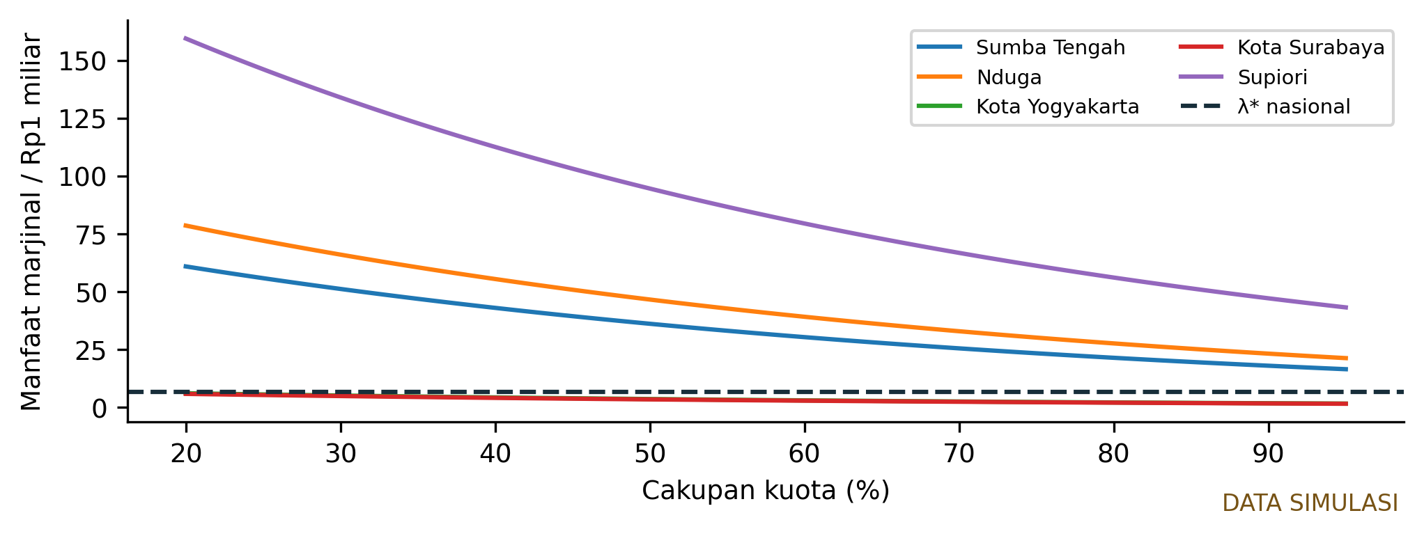
Gambar LM5. Kurva manfaat marjinal dan harga bayangan nasional pada simulasi dasar

LM6. Reproduksi dan pemeriksaan
Urutan: validasi data lokal → bangkitkan r, lag, obs → bangun fitur → pisahkan provinsi → latih GLM → rata-rata prediksi sepuluh lipatan ulang → hitung skema → nilai memakai laju benar simulasi → uji sensitivitas dan transisi → ekspor paket dan hash → antarmuka → uji Python–JavaScript.
Reproduksi analisis: python edushield/edushield.py 30. Ekspor: python edushield/edushield.py --export. Uji: python edushield/test_kkt.py dan node edushield/test_app.cjs. Tangkapan layar: python edushield/capture_app.py. Dokumen: python paper/script/build.py. Pustaka dan batas akses dicatat dalam source_audit.md.
Hasil aktual tercatat dalam edushield/verification/solver_report.json dan browser_report.json. Keunikan ID, jumlah wilayah, pemakaian pagu, batas alokasi, kesetaraan marjinal interior, dan transisi enam skenario diuji. Browser menguji 18 layar, perubahan pagu, skenario tidak layak, pencarian, drilldown, CSV, cetak PDF, dan lebar seluler 390 px.

Audit tambahan 1. Salah ukur kebutuhan
Seluruh hasil berikut adalah simulasi 30 ulangan. Kuota dan batas memakai V proksi; evaluasi memakai V benar skenario yang totalnya dinormalisasi tetap, dengan laju benar tidak berubah. Manfaat dinilai pada min(kuota,V benar); kuota di atas kapasitas tidak dialihkan diam-diam. Ini mengisolasi salah ukur kebutuhan, tanpa pelatihan ulang model.
Tabel A1. Median gain terhadap merata, seluruhnya simulasi
Skenario galat V | KKT gain | Proporsional gain
galat lognormal sigma=0,25 | 6,09% | 6,15%
kebutuhan terpencil 25% lebih tinggi | 9,96% | 10,09%
kebutuhan terpencil 25% lebih rendah | 1,84% | 1,91%
galat berbeda gugus dan wilayah | 10,38% | 10,60%
Pada galat kebutuhan terpencil lebih rendah 25%, median gain KKT turun menjadi 1,84%. Hasil ini menunjukkan pentingnya validasi V; KKT belum mengungguli proporsional secara universal.
Tabel A2. Perubahan keputusan jika ukuran kebutuhan dikoreksi
Koreksi V skenario | Pindah kuota KKT | Pindah proporsional
galat lognormal sigma=0,25 | 10,10% | 10,07%
kebutuhan terpencil 25% lebih tinggi | 4,71% | 4,67%
kebutuhan terpencil 25% lebih rendah | 5,16% | 5,14%
galat berbeda gugus dan wilayah | 11,83% | 11,81%
Perpindahan = setengah jumlah selisih absolut kuota dibagi total kuota, setelah optimasi ulang dengan V skenario dan rho tetap. Lihat stress_followup.json untuk P5–P95 serta kuota di atas kapasitas evaluasi. Skenario galat bukan perkiraan galat BPS yang sebenarnya.

Audit tambahan 2. Perlindungan setara
KKT dan proporsional memakai α=20%, β=95%, pagu dan biaya sama, serta lantai 90% kuota tahun sebelumnya. Keduanya berangkat dari merata. Semua batas dan pagu diuji pada 30 ulangan × lima tahun.
Tabel A3. Manfaat simulasi pada transisi dengan perlindungan yang sama
Tahun | KKT median gain | Proporsional median gain
1 | 6,96% | 6,98%
2 | 7,50% | 7,47%
3 | 7,59% | 7,60%
4 | 7,55% | 7,58%
5 | 7,48% | 7,57%
Kedua lintasan sangat berdekatan. Temuan ini mempertahankan proporsional sebagai pembanding serius dan membatasi alasan memilih KKT pada tujuan eksplisit, pengali marjinal serta fleksibilitas kendala, bukan janji manfaat selalu lebih tinggi. Rumus proporsional log di sini berlaku pada biaya seragam.

Lampiran prototype 1. Identitas visual (L1)

Gambar L1. Identitas visual (L1). Anotasi 1 menandai area keputusan utama. Perisai, garis alokasi, palet dan tipografi konsisten mendukung keterbacaan. Seluruh angka risiko, kuota, dan manfaat bersifat simulasi.
Logo satu warna dapat dibuat dengan seluruh isian menjadi hitam. Makna perisai dan susunan garis tetap terbaca tanpa perbedaan warna.

Lampiran prototype 2. Beranda nasional (A1)

Gambar L2. Beranda nasional (A1). Anotasi 1 menandai area keputusan utama. Meninjau pagu, manfaat seed 0, dan median Monte Carlo secara terpisah. Menjawab M2/T2 dan kriteria keterlacakan. Seluruh angka risiko, kuota, dan manfaat bersifat simulasi.

Lampiran prototype 3. Radar risiko (A2)
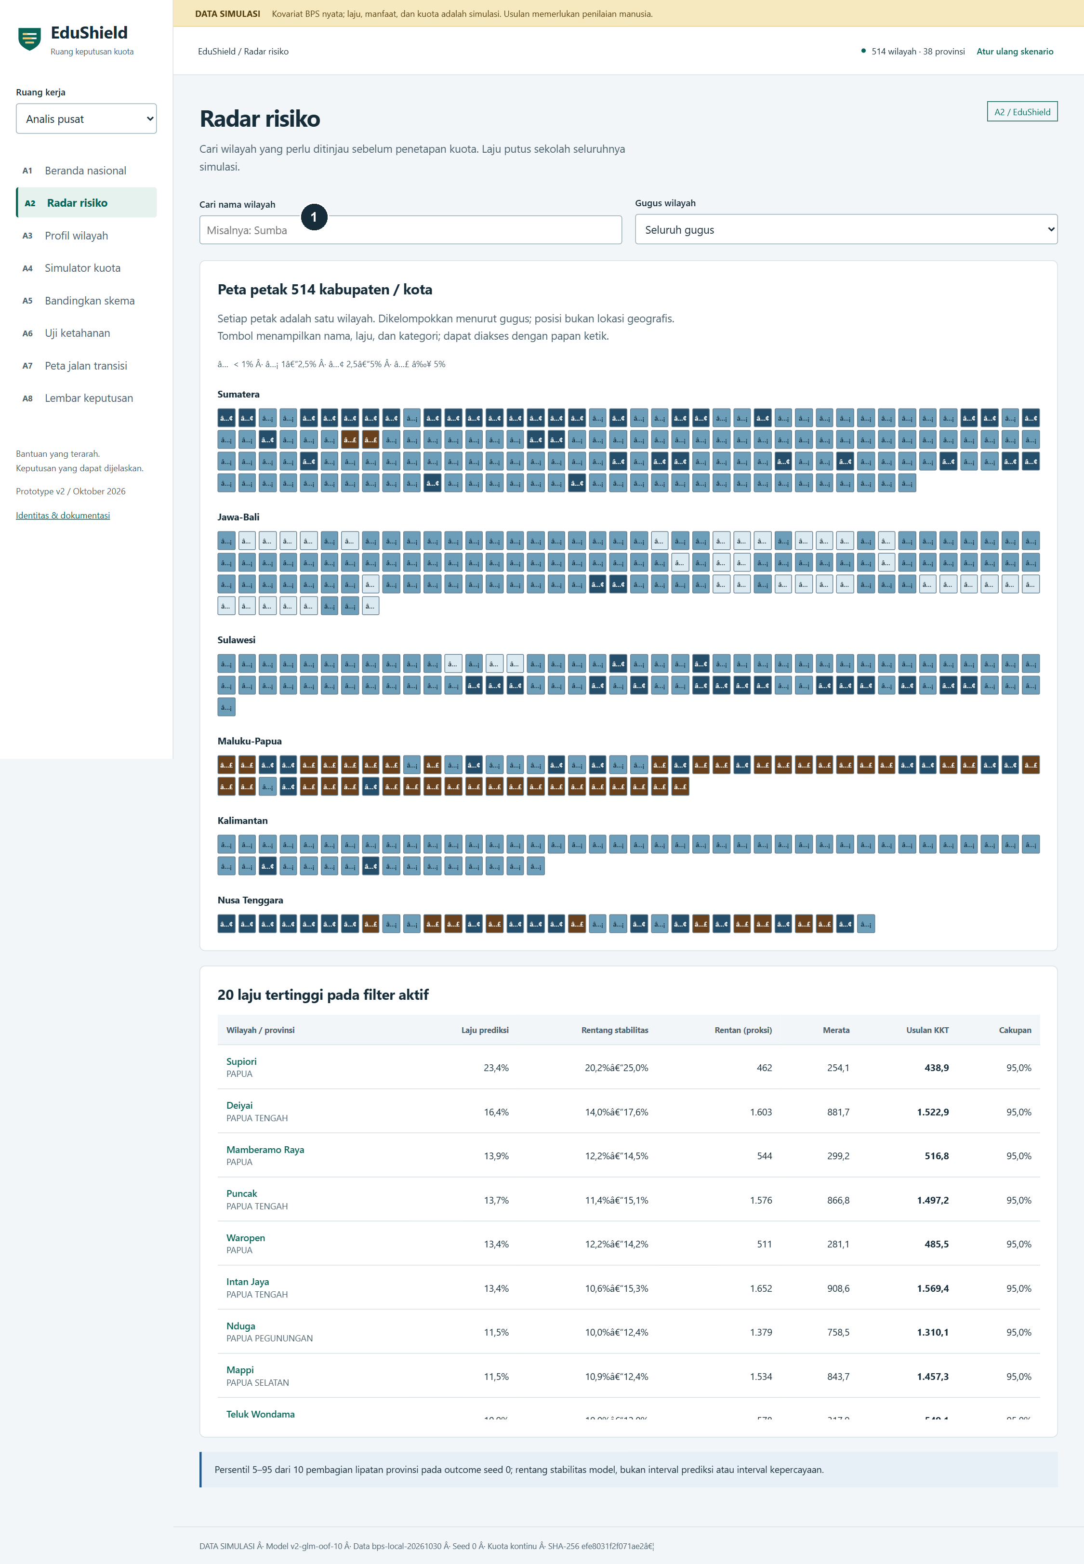
Gambar L3. Radar risiko (A2). Anotasi 1 menandai area keputusan utama. Petak non-geografis mencakup 514 wilayah; simbol kategori dan filter melengkapi warna. Menjawab M1/T1 dan aksesibilitas. Seluruh angka risiko, kuota, dan manfaat bersifat simulasi.

Lampiran prototype 4. Profil wilayah (A3)
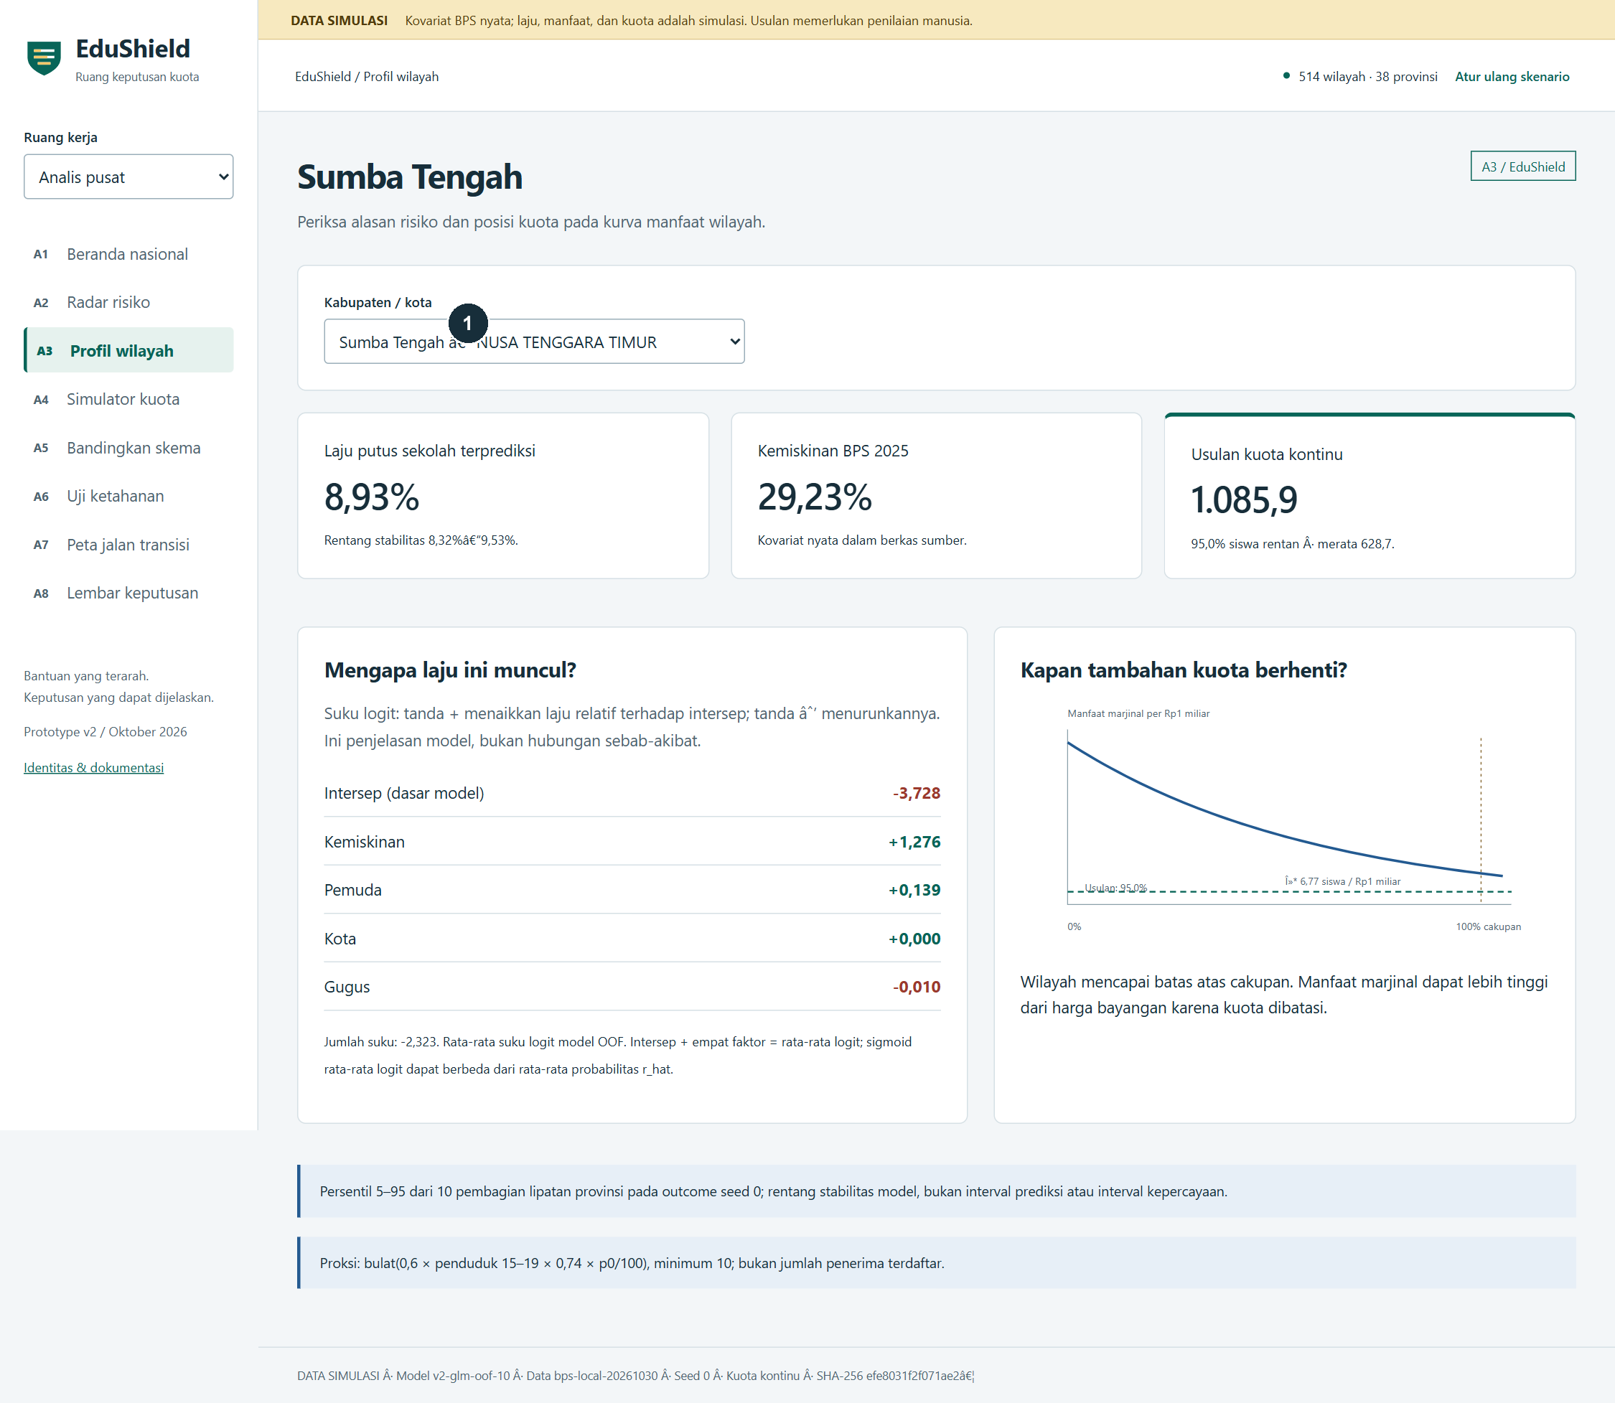
Gambar L4. Profil wilayah (A3). Anotasi 1 menandai area keputusan utama. Kontribusi logit dan kurva marjinal menjelaskan alasan risiko serta batas kuota. Menjawab M1–M2 dan kriteria setiap angka punya alasan. Seluruh angka risiko, kuota, dan manfaat bersifat simulasi.

Lampiran prototype 5. Simulator kuota (A4)
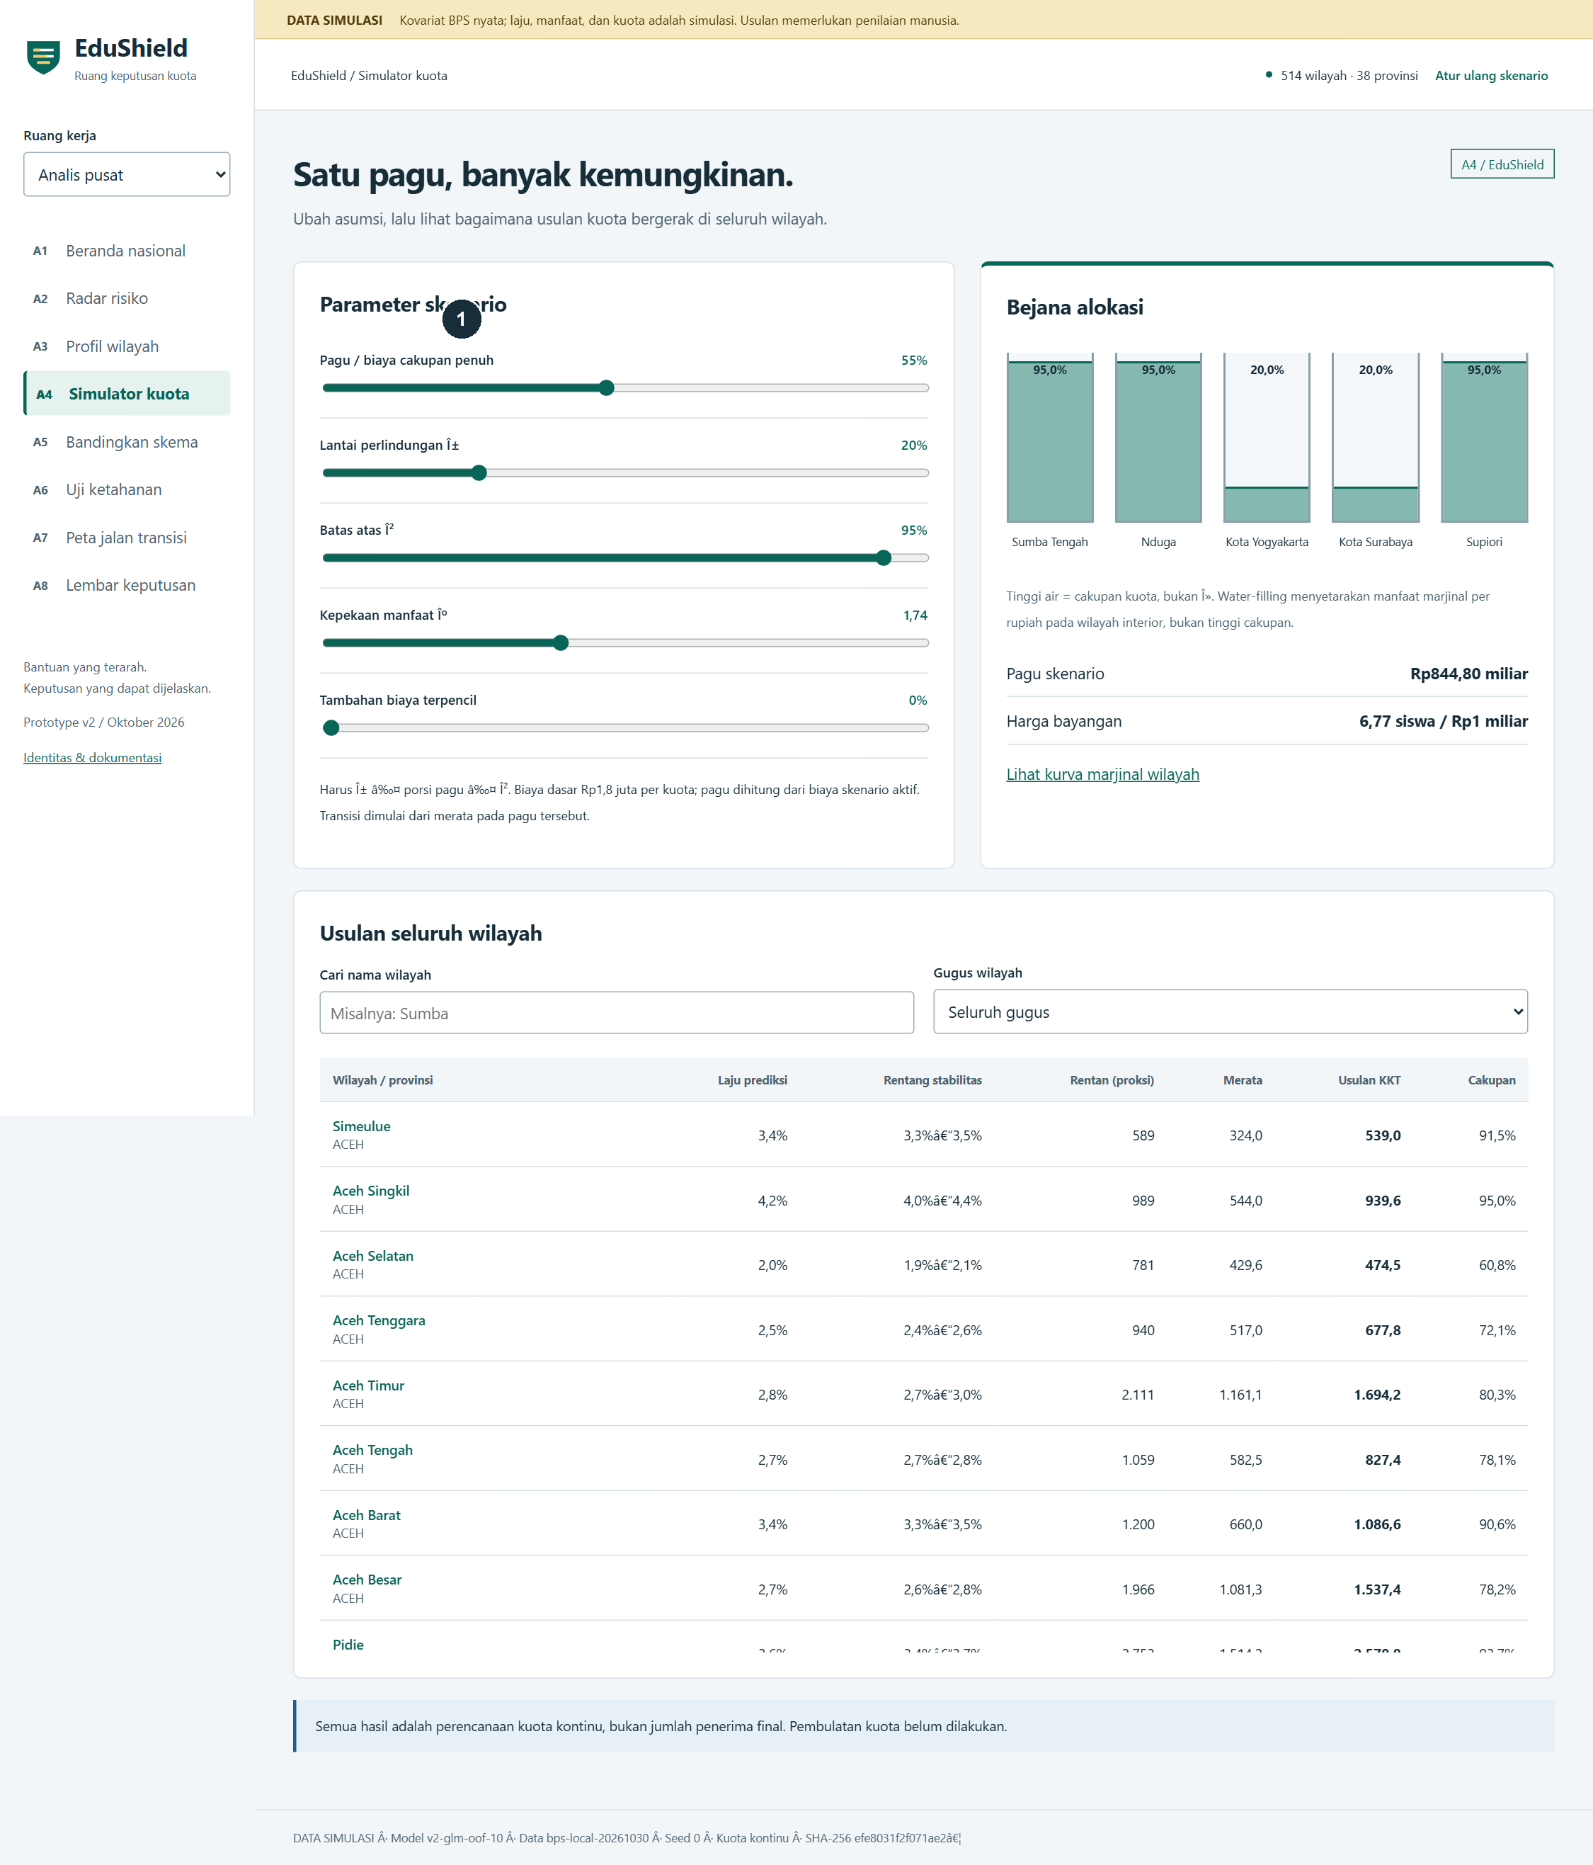
Gambar L5. Simulator kuota (A4). Anotasi 1 menandai area keputusan utama. Penggeser menghitung ulang kuota; kombinasi pagu dan batas yang tidak layak ditolak. Menjawab M2/T2. Seluruh angka risiko, kuota, dan manfaat bersifat simulasi.

Lampiran prototype 6. Bandingkan skema (A5)
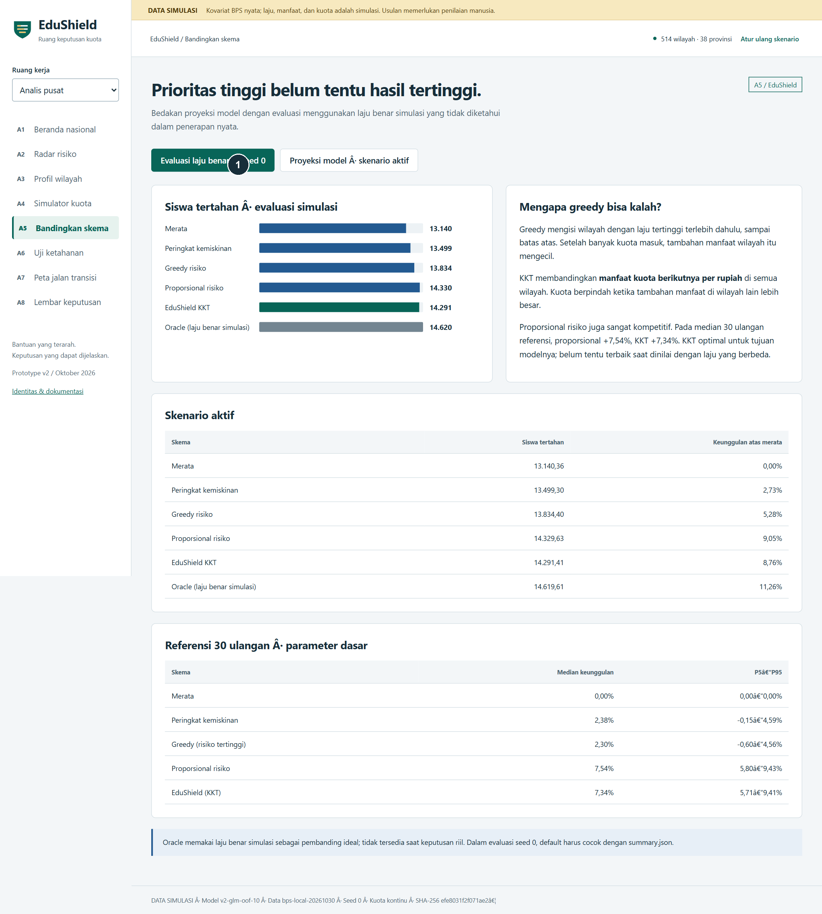
Gambar L6. Bandingkan skema (A5). Anotasi 1 menandai area keputusan utama. Proyeksi model, evaluasi seed 0 dan ringkasan 30 ulangan dipisahkan. Menjawab M2 dan kejujuran ketidakpastian. Seluruh angka risiko, kuota, dan manfaat bersifat simulasi.

Lampiran prototype 7. Uji ketahanan (A6)
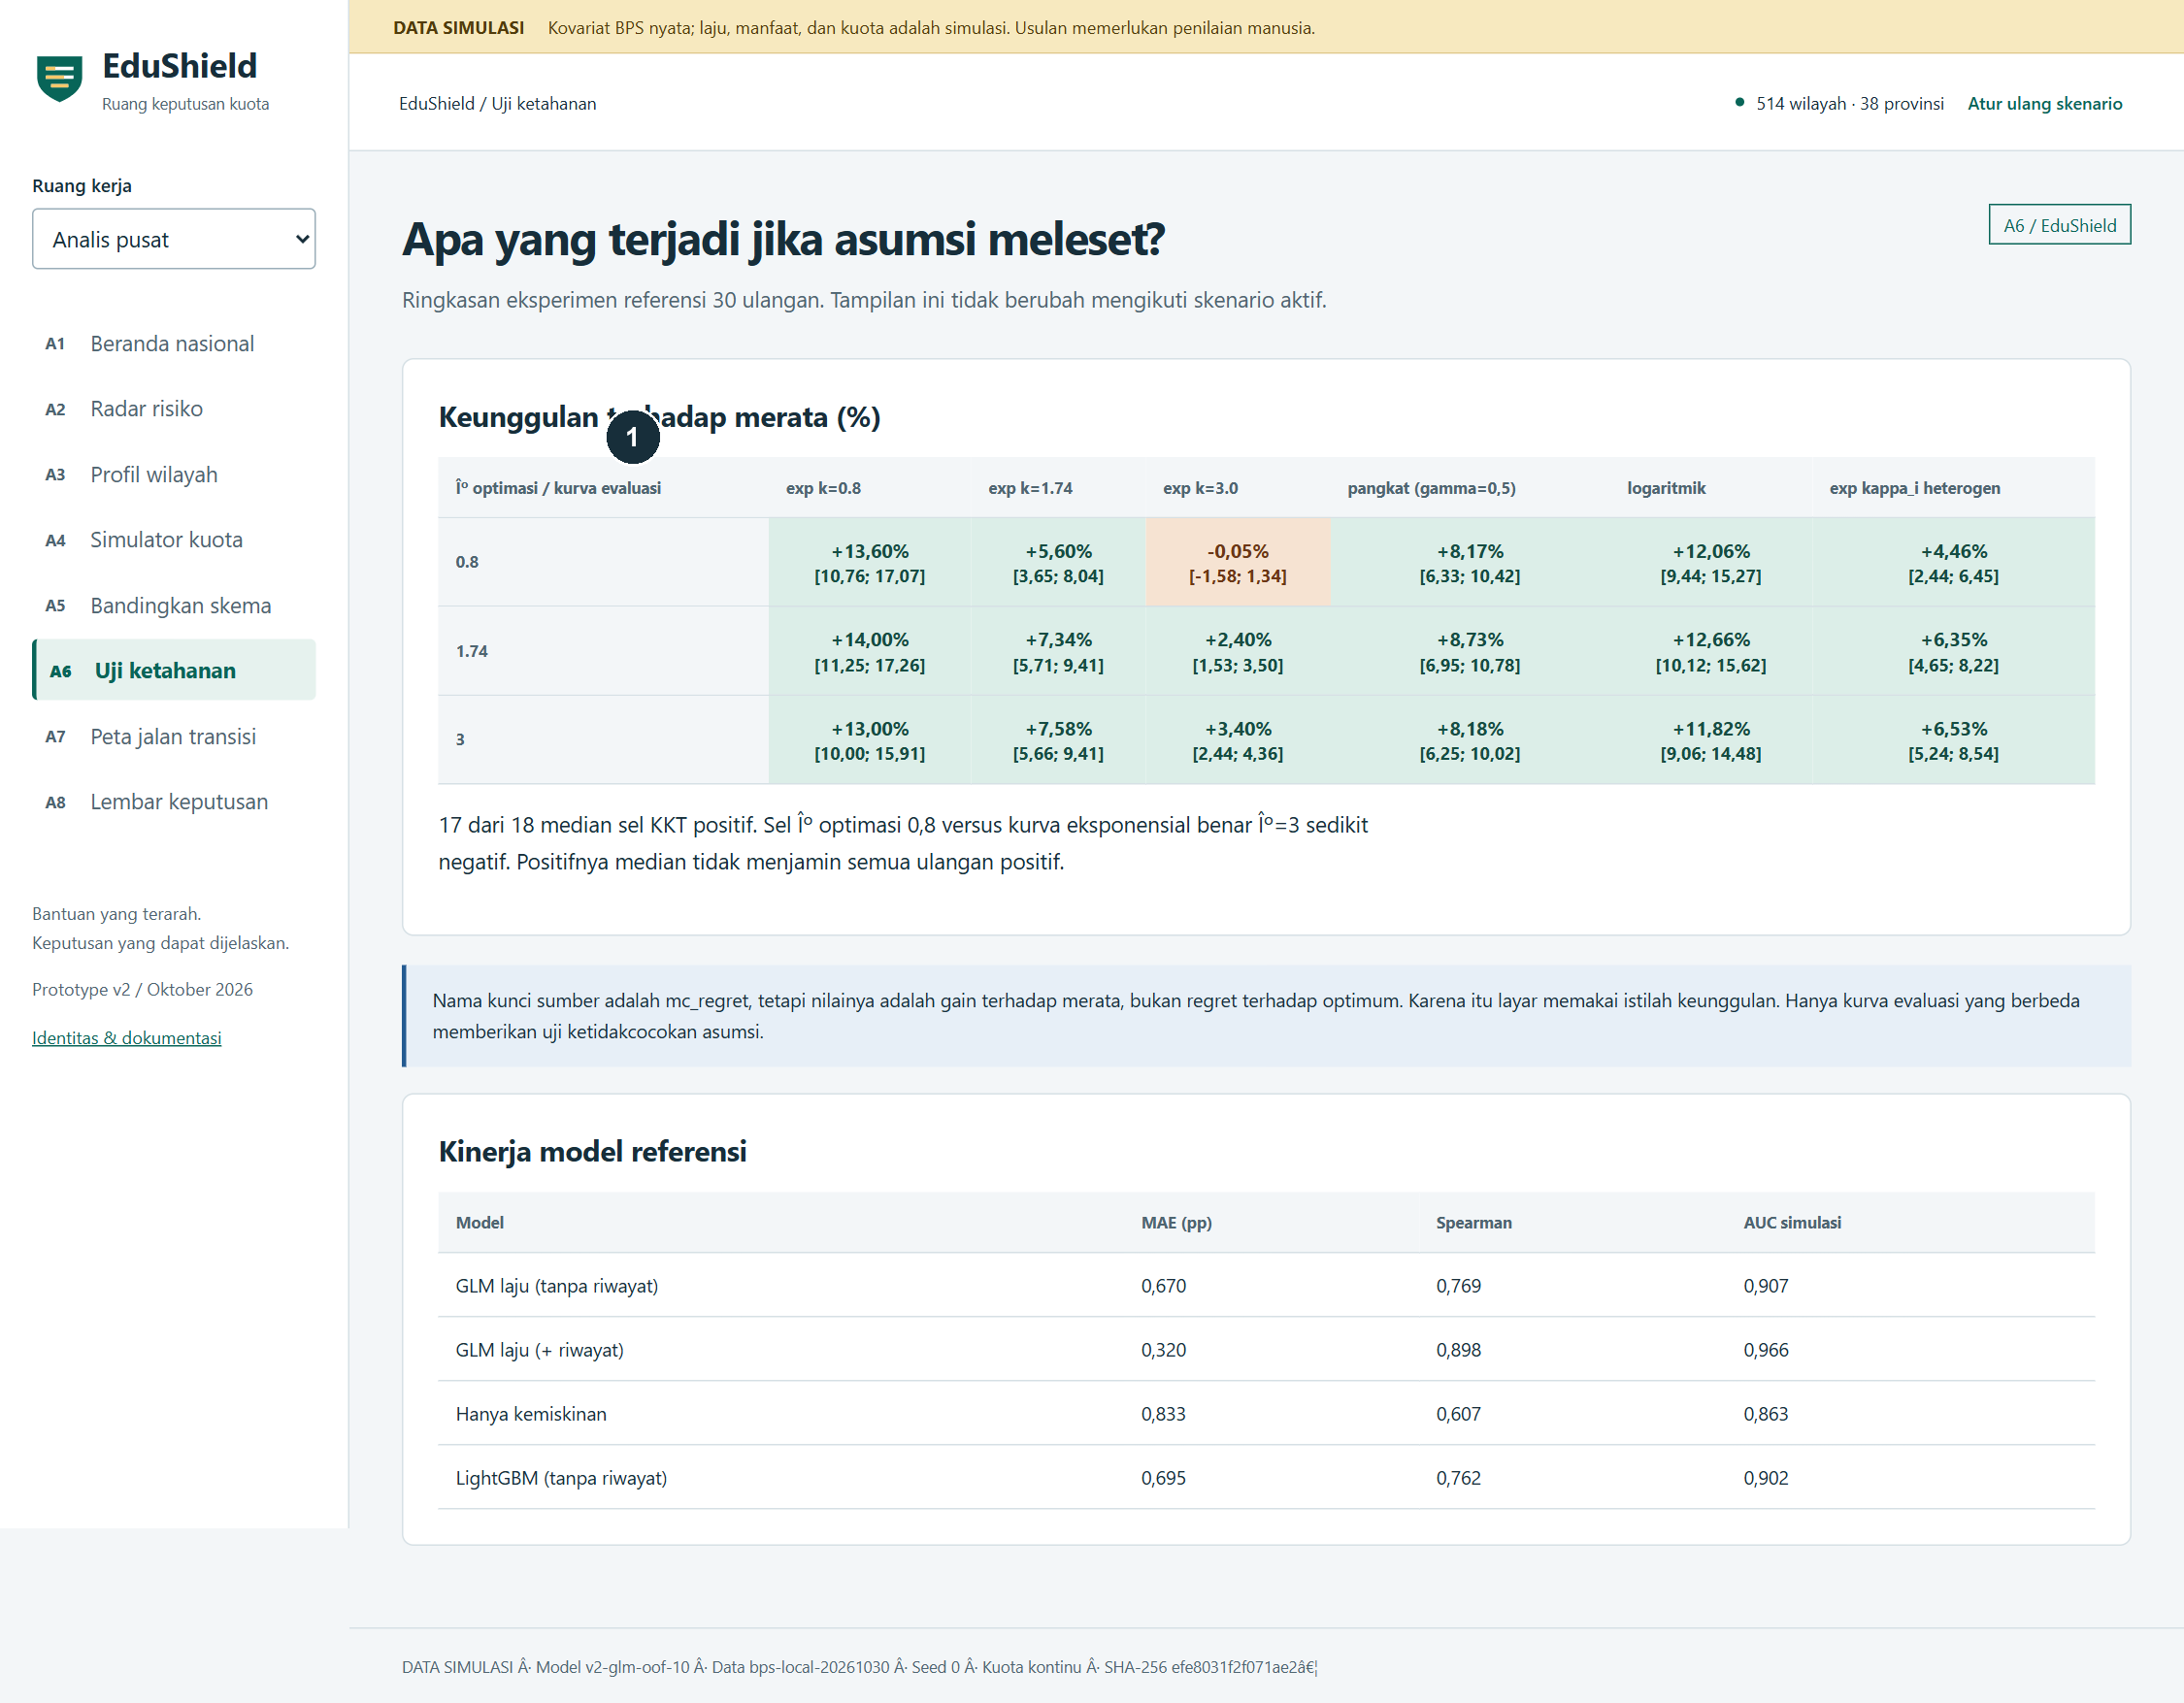
Gambar L7. Uji ketahanan (A6). Anotasi 1 menandai area keputusan utama. Matriks gain terhadap merata memakai eksperimen tersimpan dengan kurva evaluasi berbeda. Menjawab T2. Seluruh angka risiko, kuota, dan manfaat bersifat simulasi.

Lampiran prototype 8. Peta jalan transisi (A7)
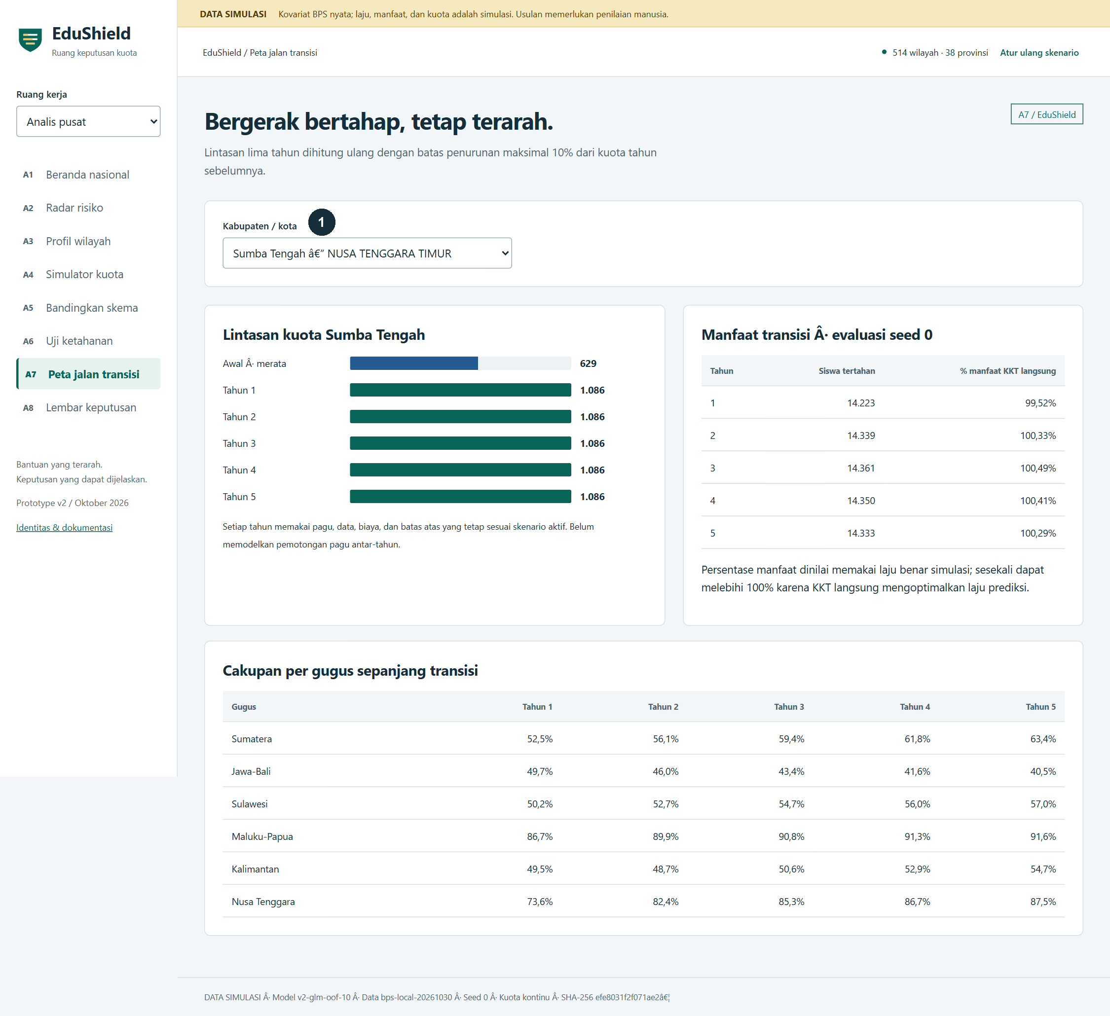
Gambar L8. Peta jalan transisi (A7). Anotasi 1 menandai area keputusan utama. Lintasan dihitung dengan lantai 90% kuota tahun sebelumnya pada pagu tetap. Menjawab M3/T3. Seluruh angka risiko, kuota, dan manfaat bersifat simulasi.

Lampiran prototype 9. Lembar keputusan (A8)
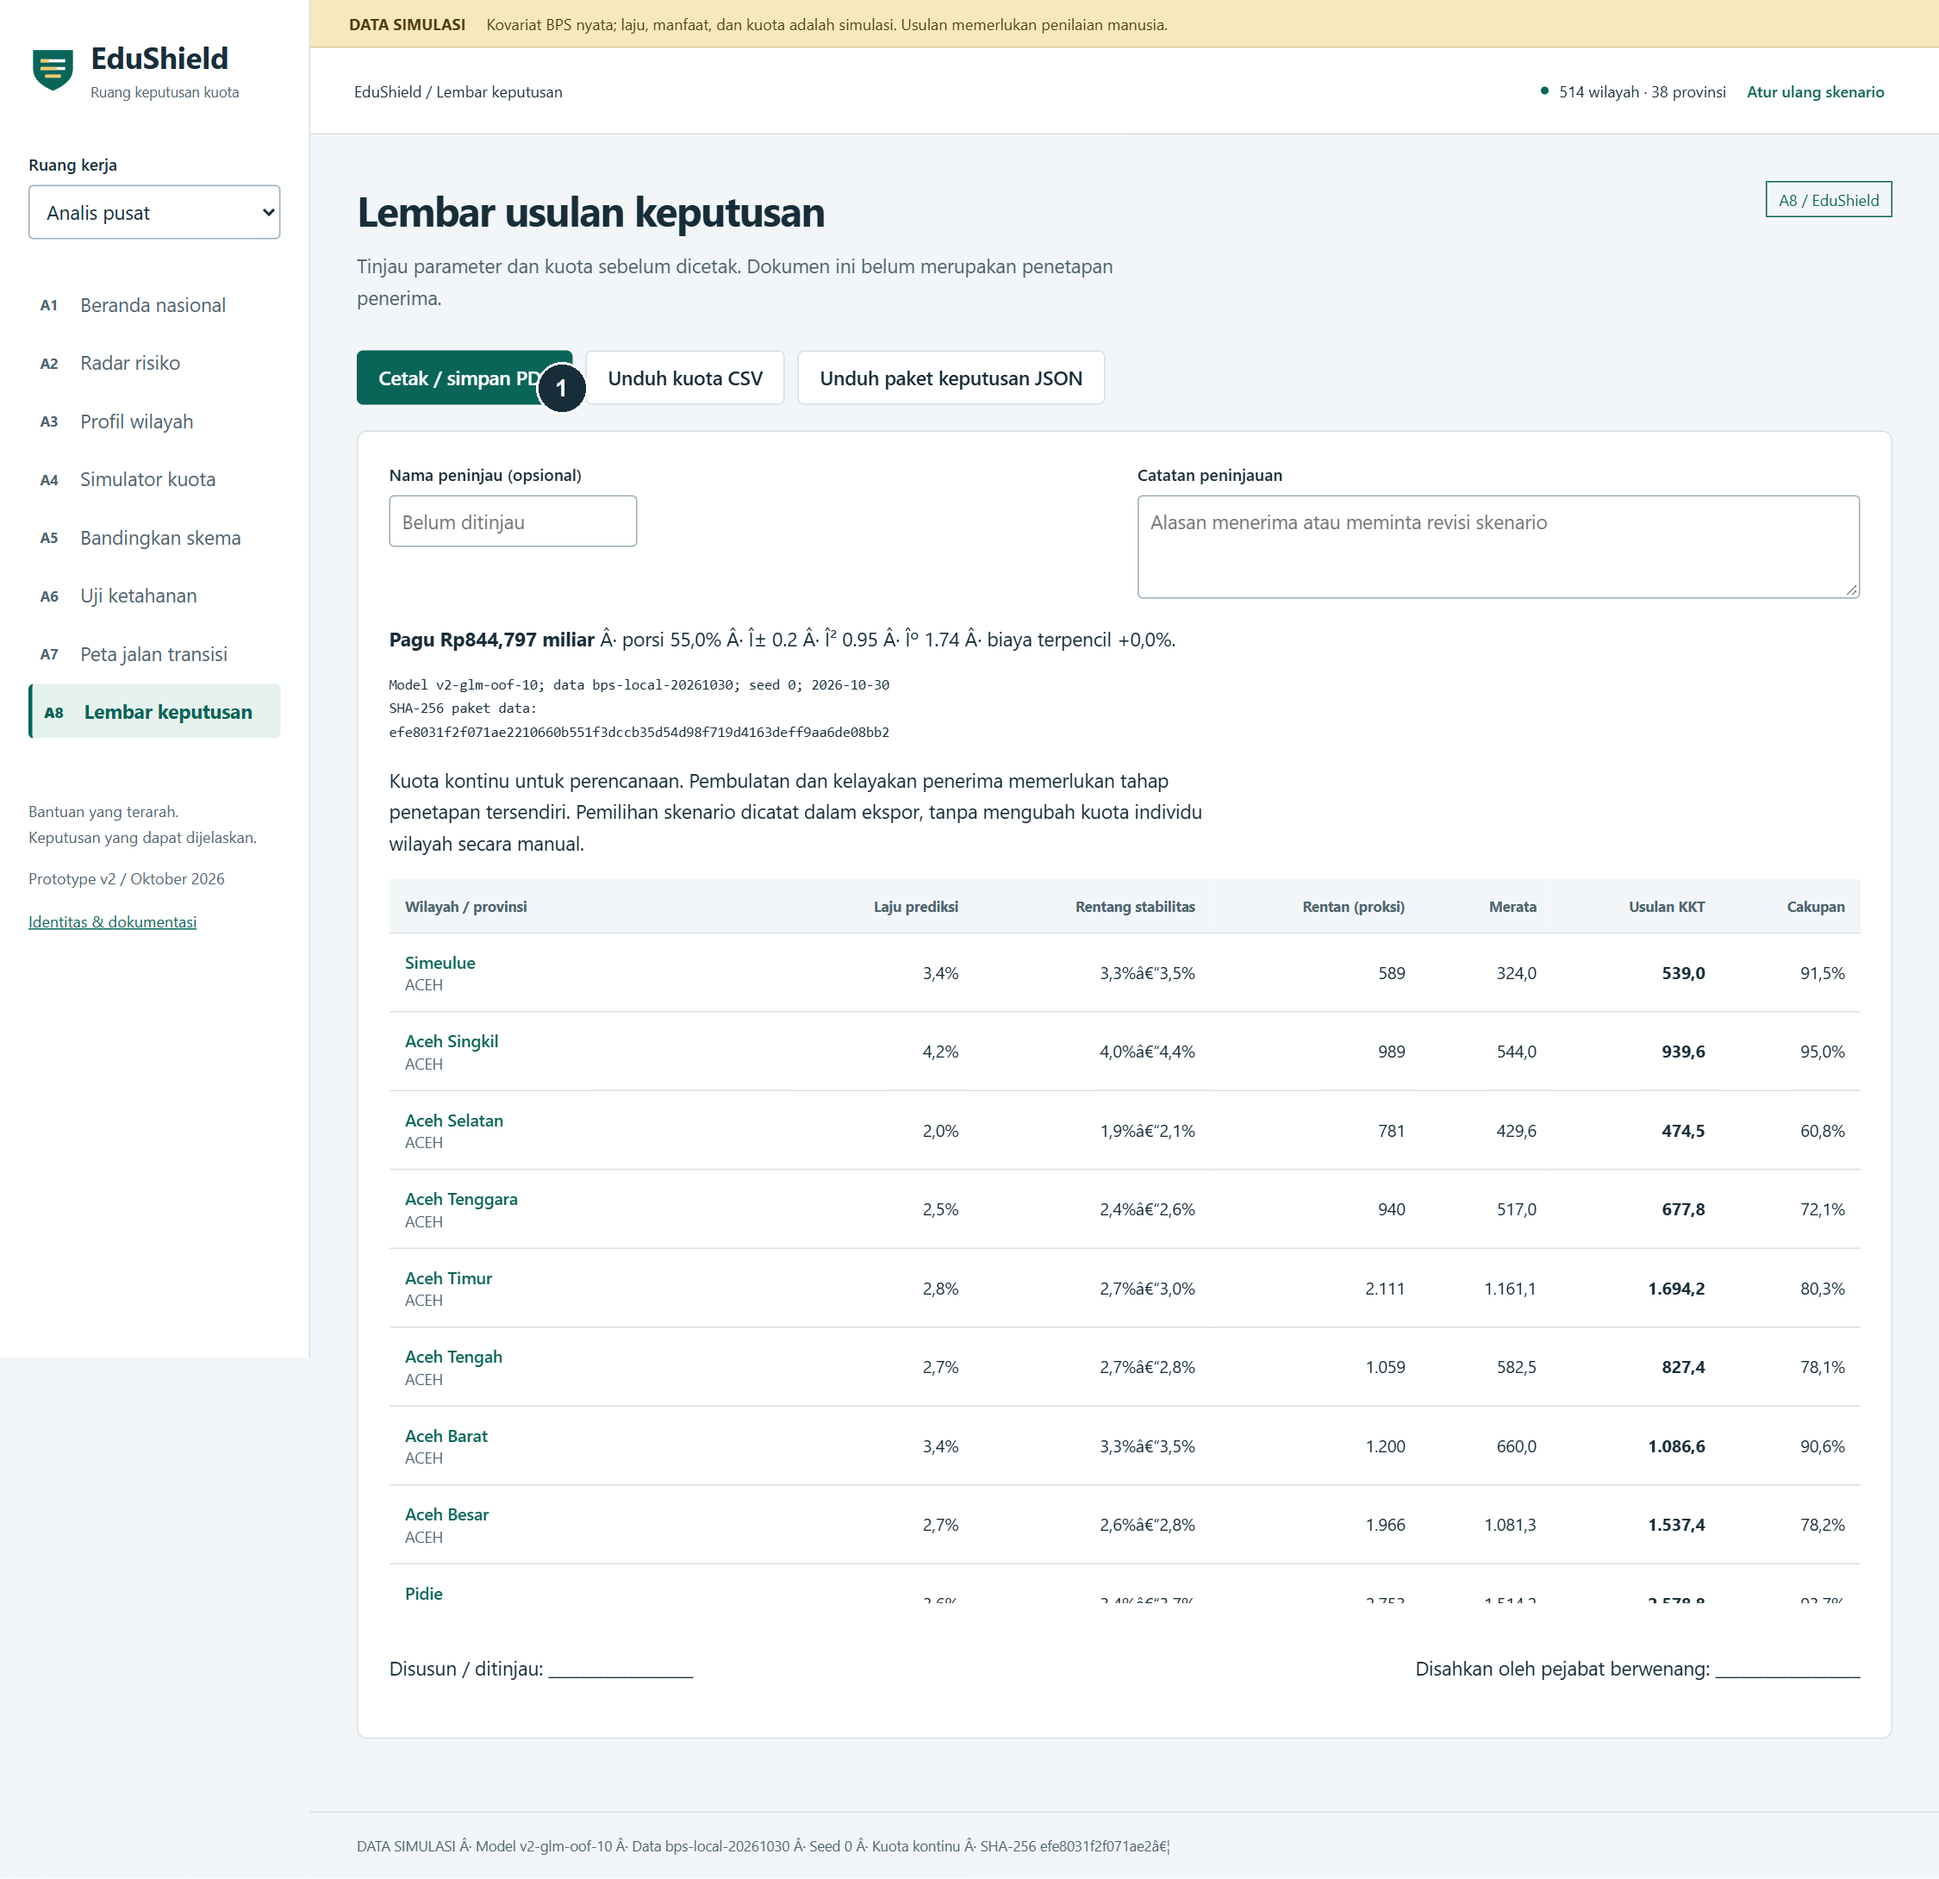
Gambar L9. Lembar keputusan (A8). Anotasi 1 menandai area keputusan utama. Kuota kontinu, versi, hash, dan kolom peninjauan dicetak untuk keputusan manusia. Menjawab kriteria audit. Seluruh angka risiko, kuota, dan manfaat bersifat simulasi.

Lampiran prototype 10. Beranda daerah (B1)
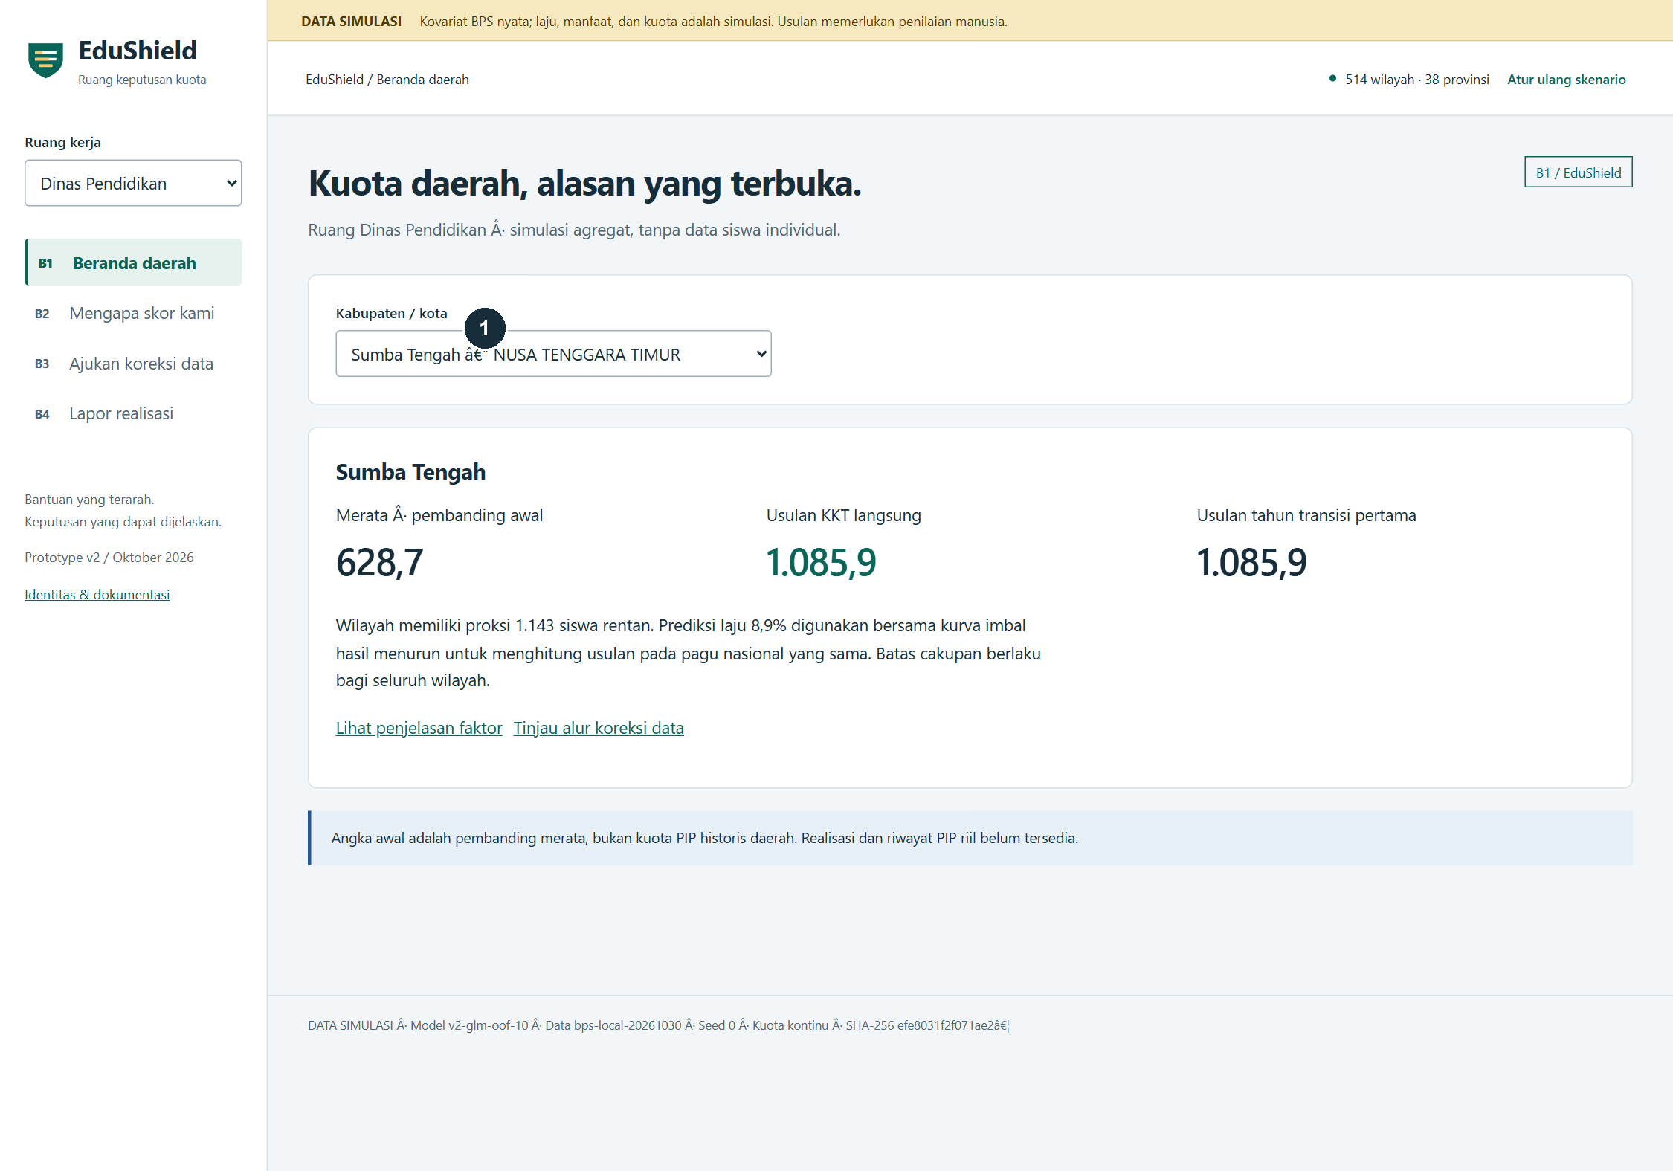
Gambar L10. Beranda daerah (B1). Anotasi 1 menandai area keputusan utama. Dinas membandingkan merata, KKT langsung, dan transisi pertama; merata bukan riwayat PIP riil. Menjawab M3. Seluruh angka risiko, kuota, dan manfaat bersifat simulasi.

Lampiran prototype 11. Mengapa skor kami (B2)
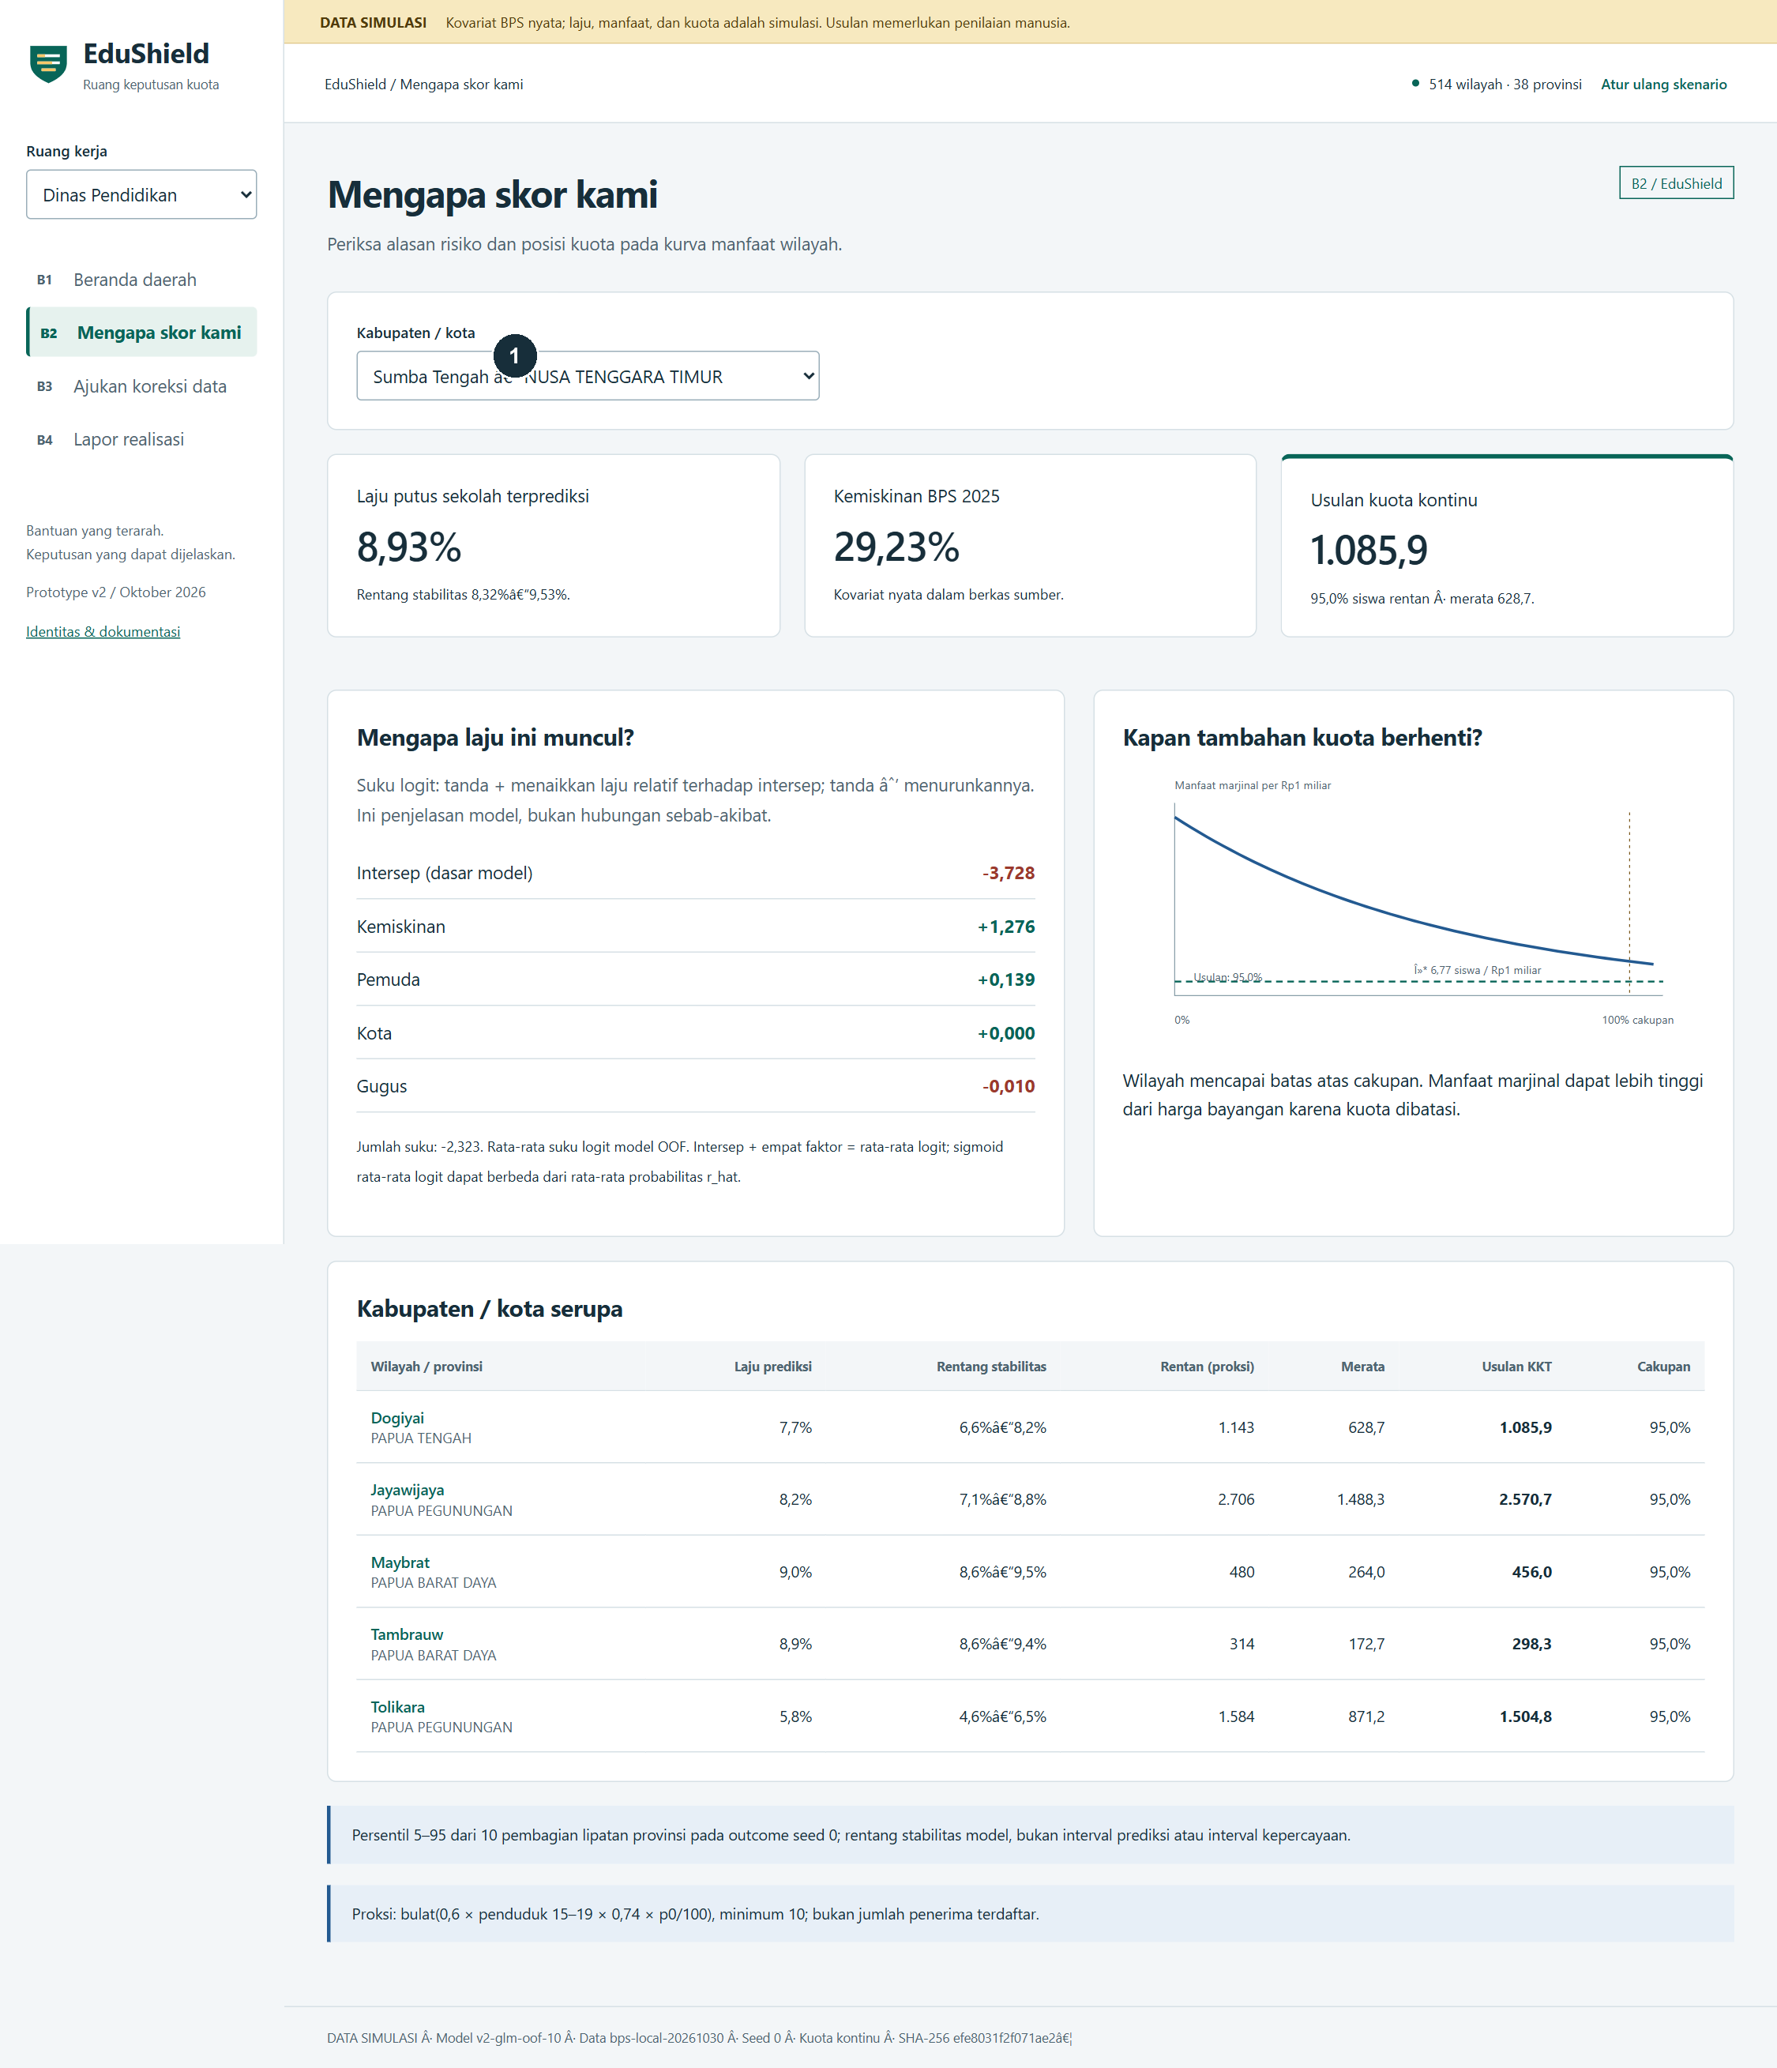
Gambar L11. Mengapa skor kami (B2). Anotasi 1 menandai area keputusan utama. Faktor logit dan daerah serupa membantu pemeriksaan alasan usulan. Menjawab M1. Seluruh angka risiko, kuota, dan manfaat bersifat simulasi.

Lampiran prototype 12. Ajukan koreksi (B3)
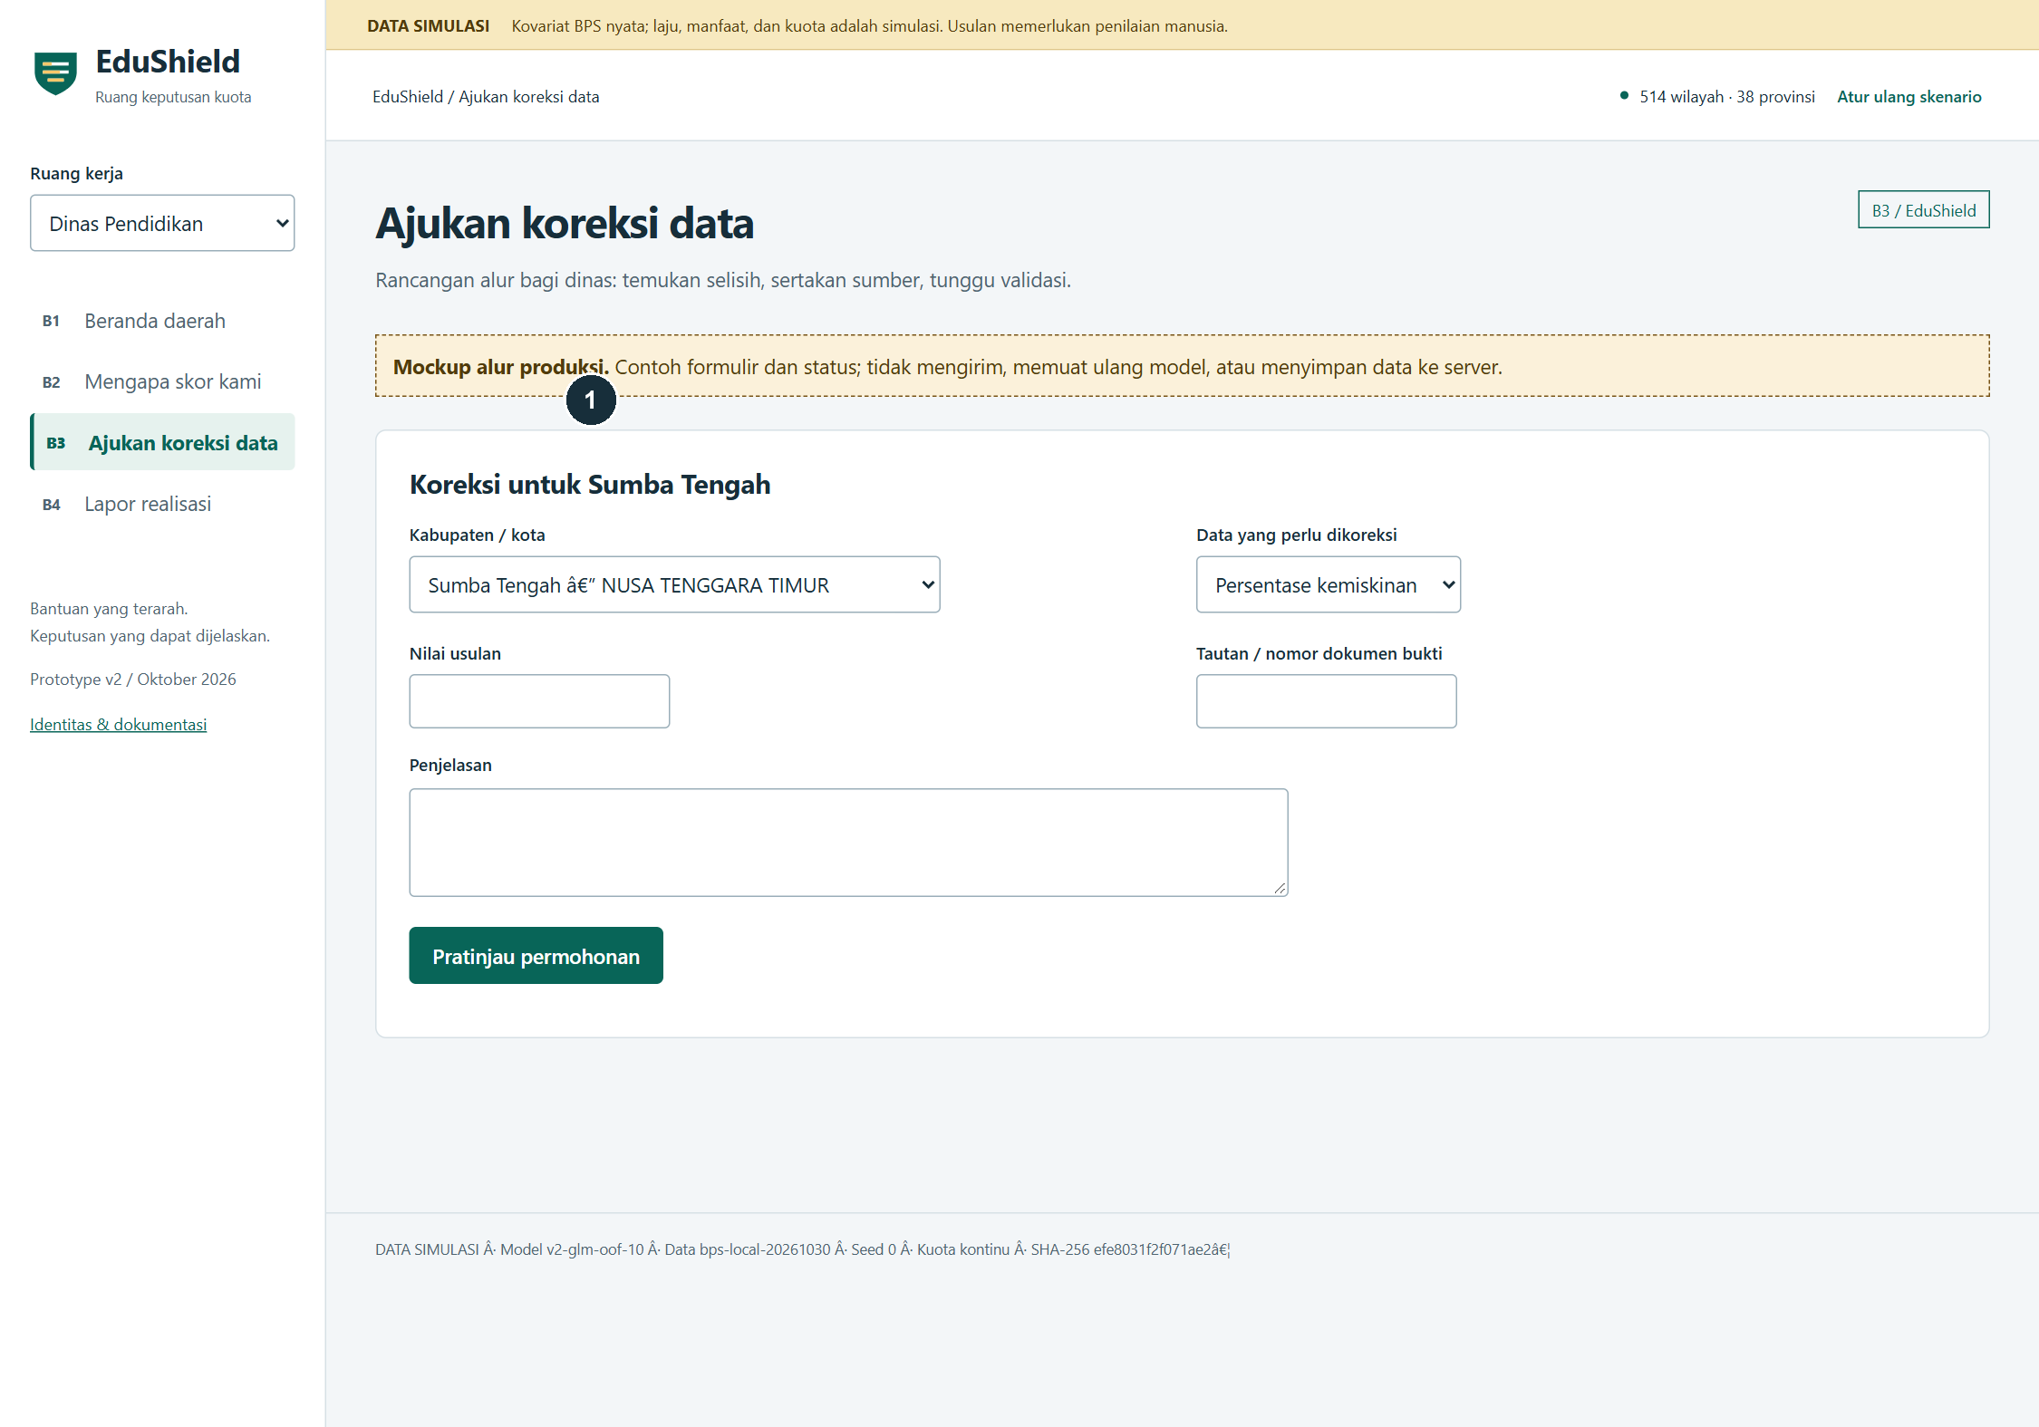
Gambar L12. Ajukan koreksi (B3). Anotasi 1 menandai area keputusan utama. Mockup formulir bukti dan penjelasan; belum mengirim permohonan. Menjawab M4. Seluruh angka risiko, kuota, dan manfaat bersifat simulasi.

Lampiran prototype 13. Lapor realisasi (B4)
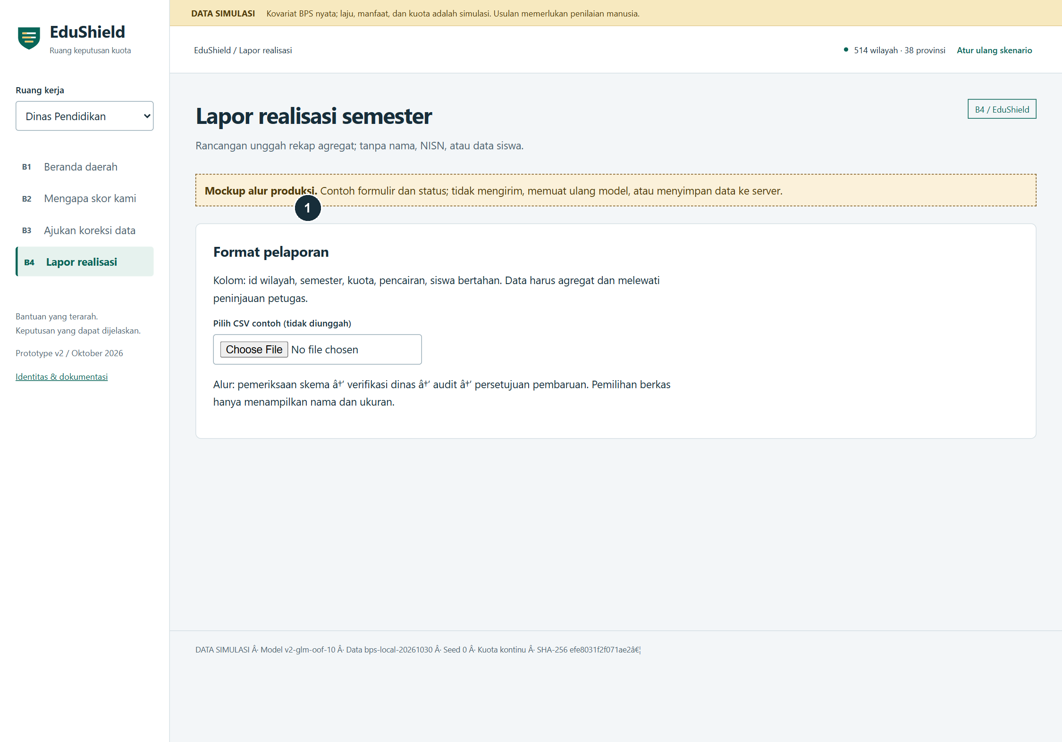
Gambar L13. Lapor realisasi (B4). Anotasi 1 menandai area keputusan utama. Mockup pemilihan rekap agregat, tanpa unggah atau data siswa. Menjawab M4/T4. Seluruh angka risiko, kuota, dan manfaat bersifat simulasi.

Lampiran prototype 14. Muat data semester (C1)
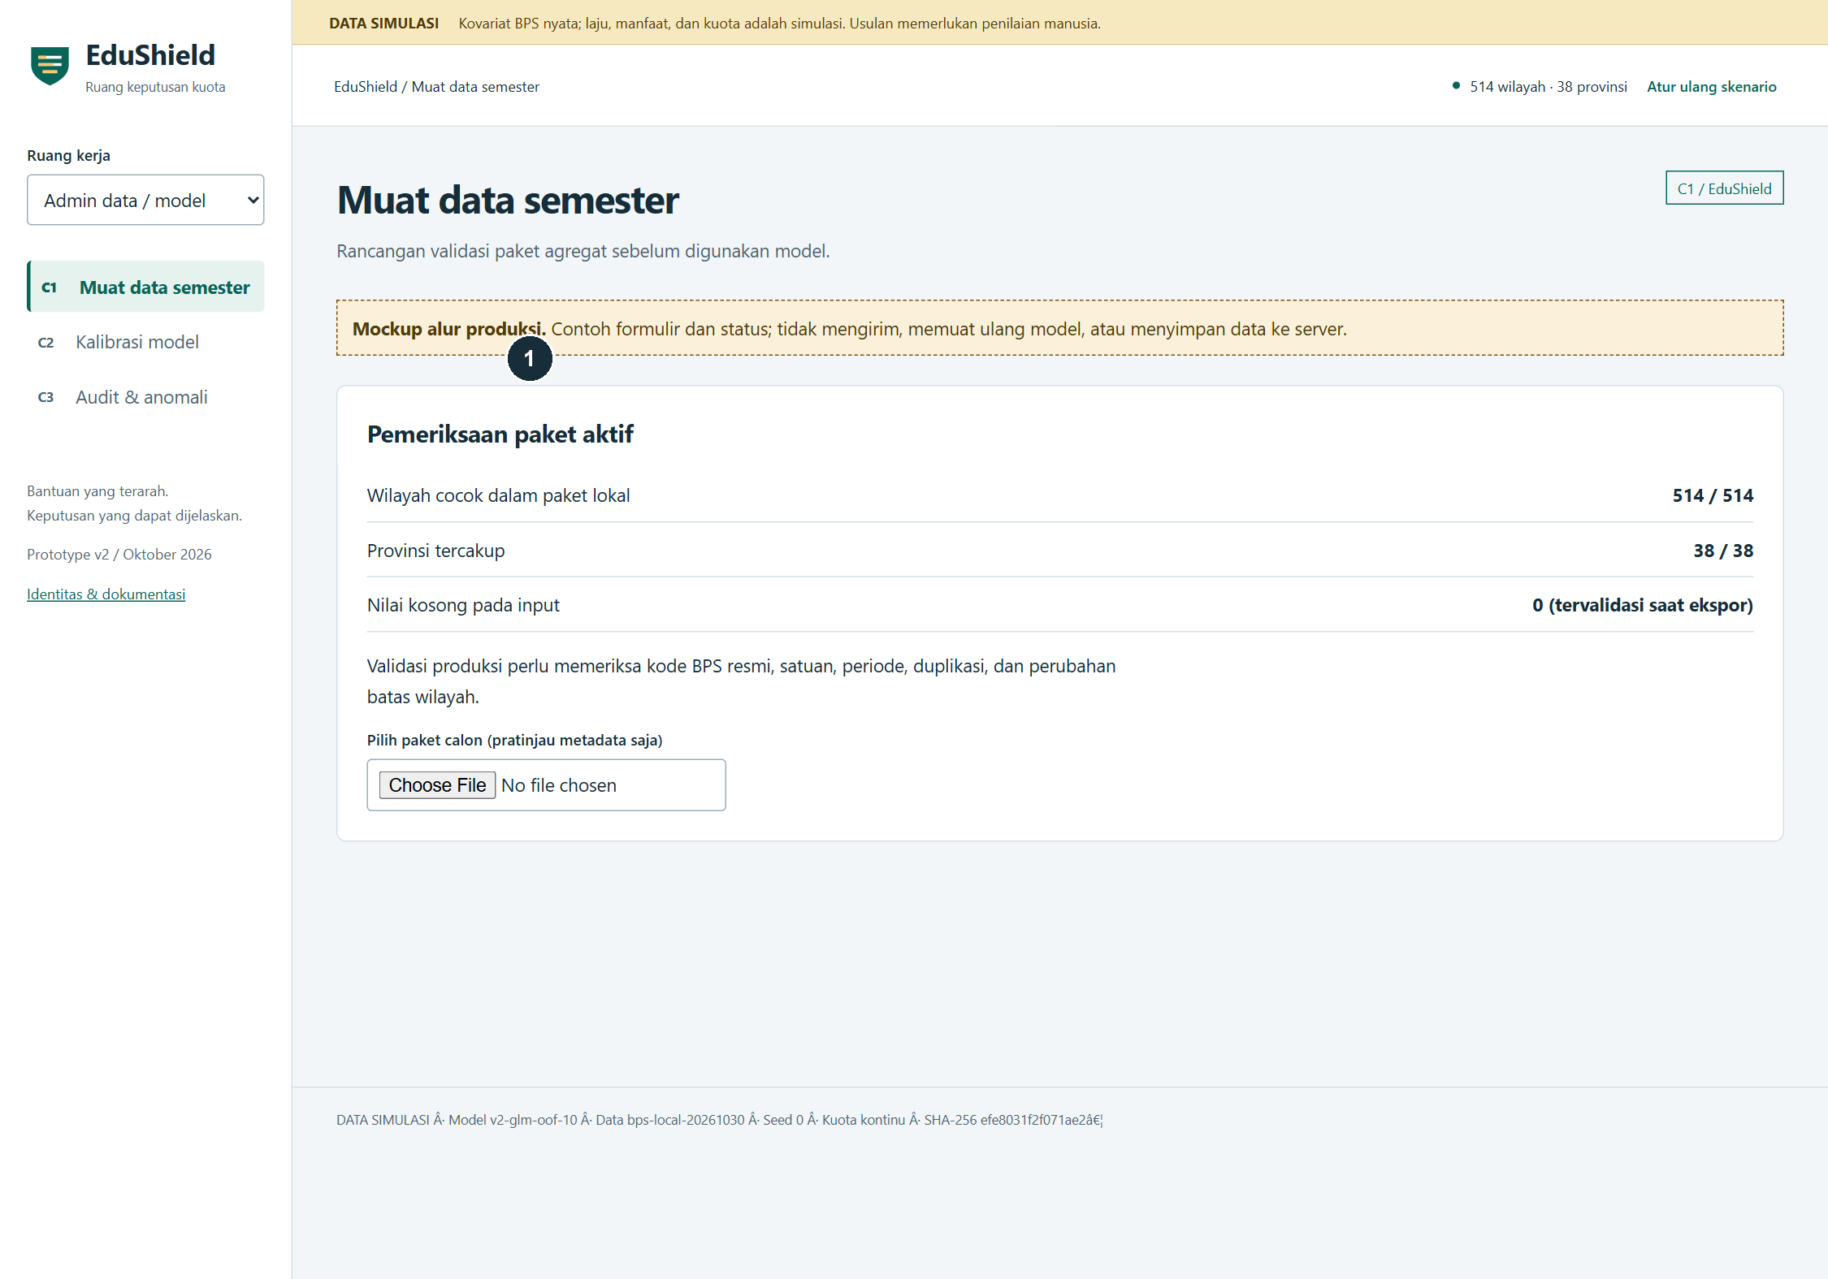
Gambar L14. Muat data semester (C1). Anotasi 1 menandai area keputusan utama. Mockup validasi wilayah dan paket sebelum penggunaan model. Menjawab M4. Seluruh angka risiko, kuota, dan manfaat bersifat simulasi.

Lampiran prototype 15. Kalibrasi (C2)
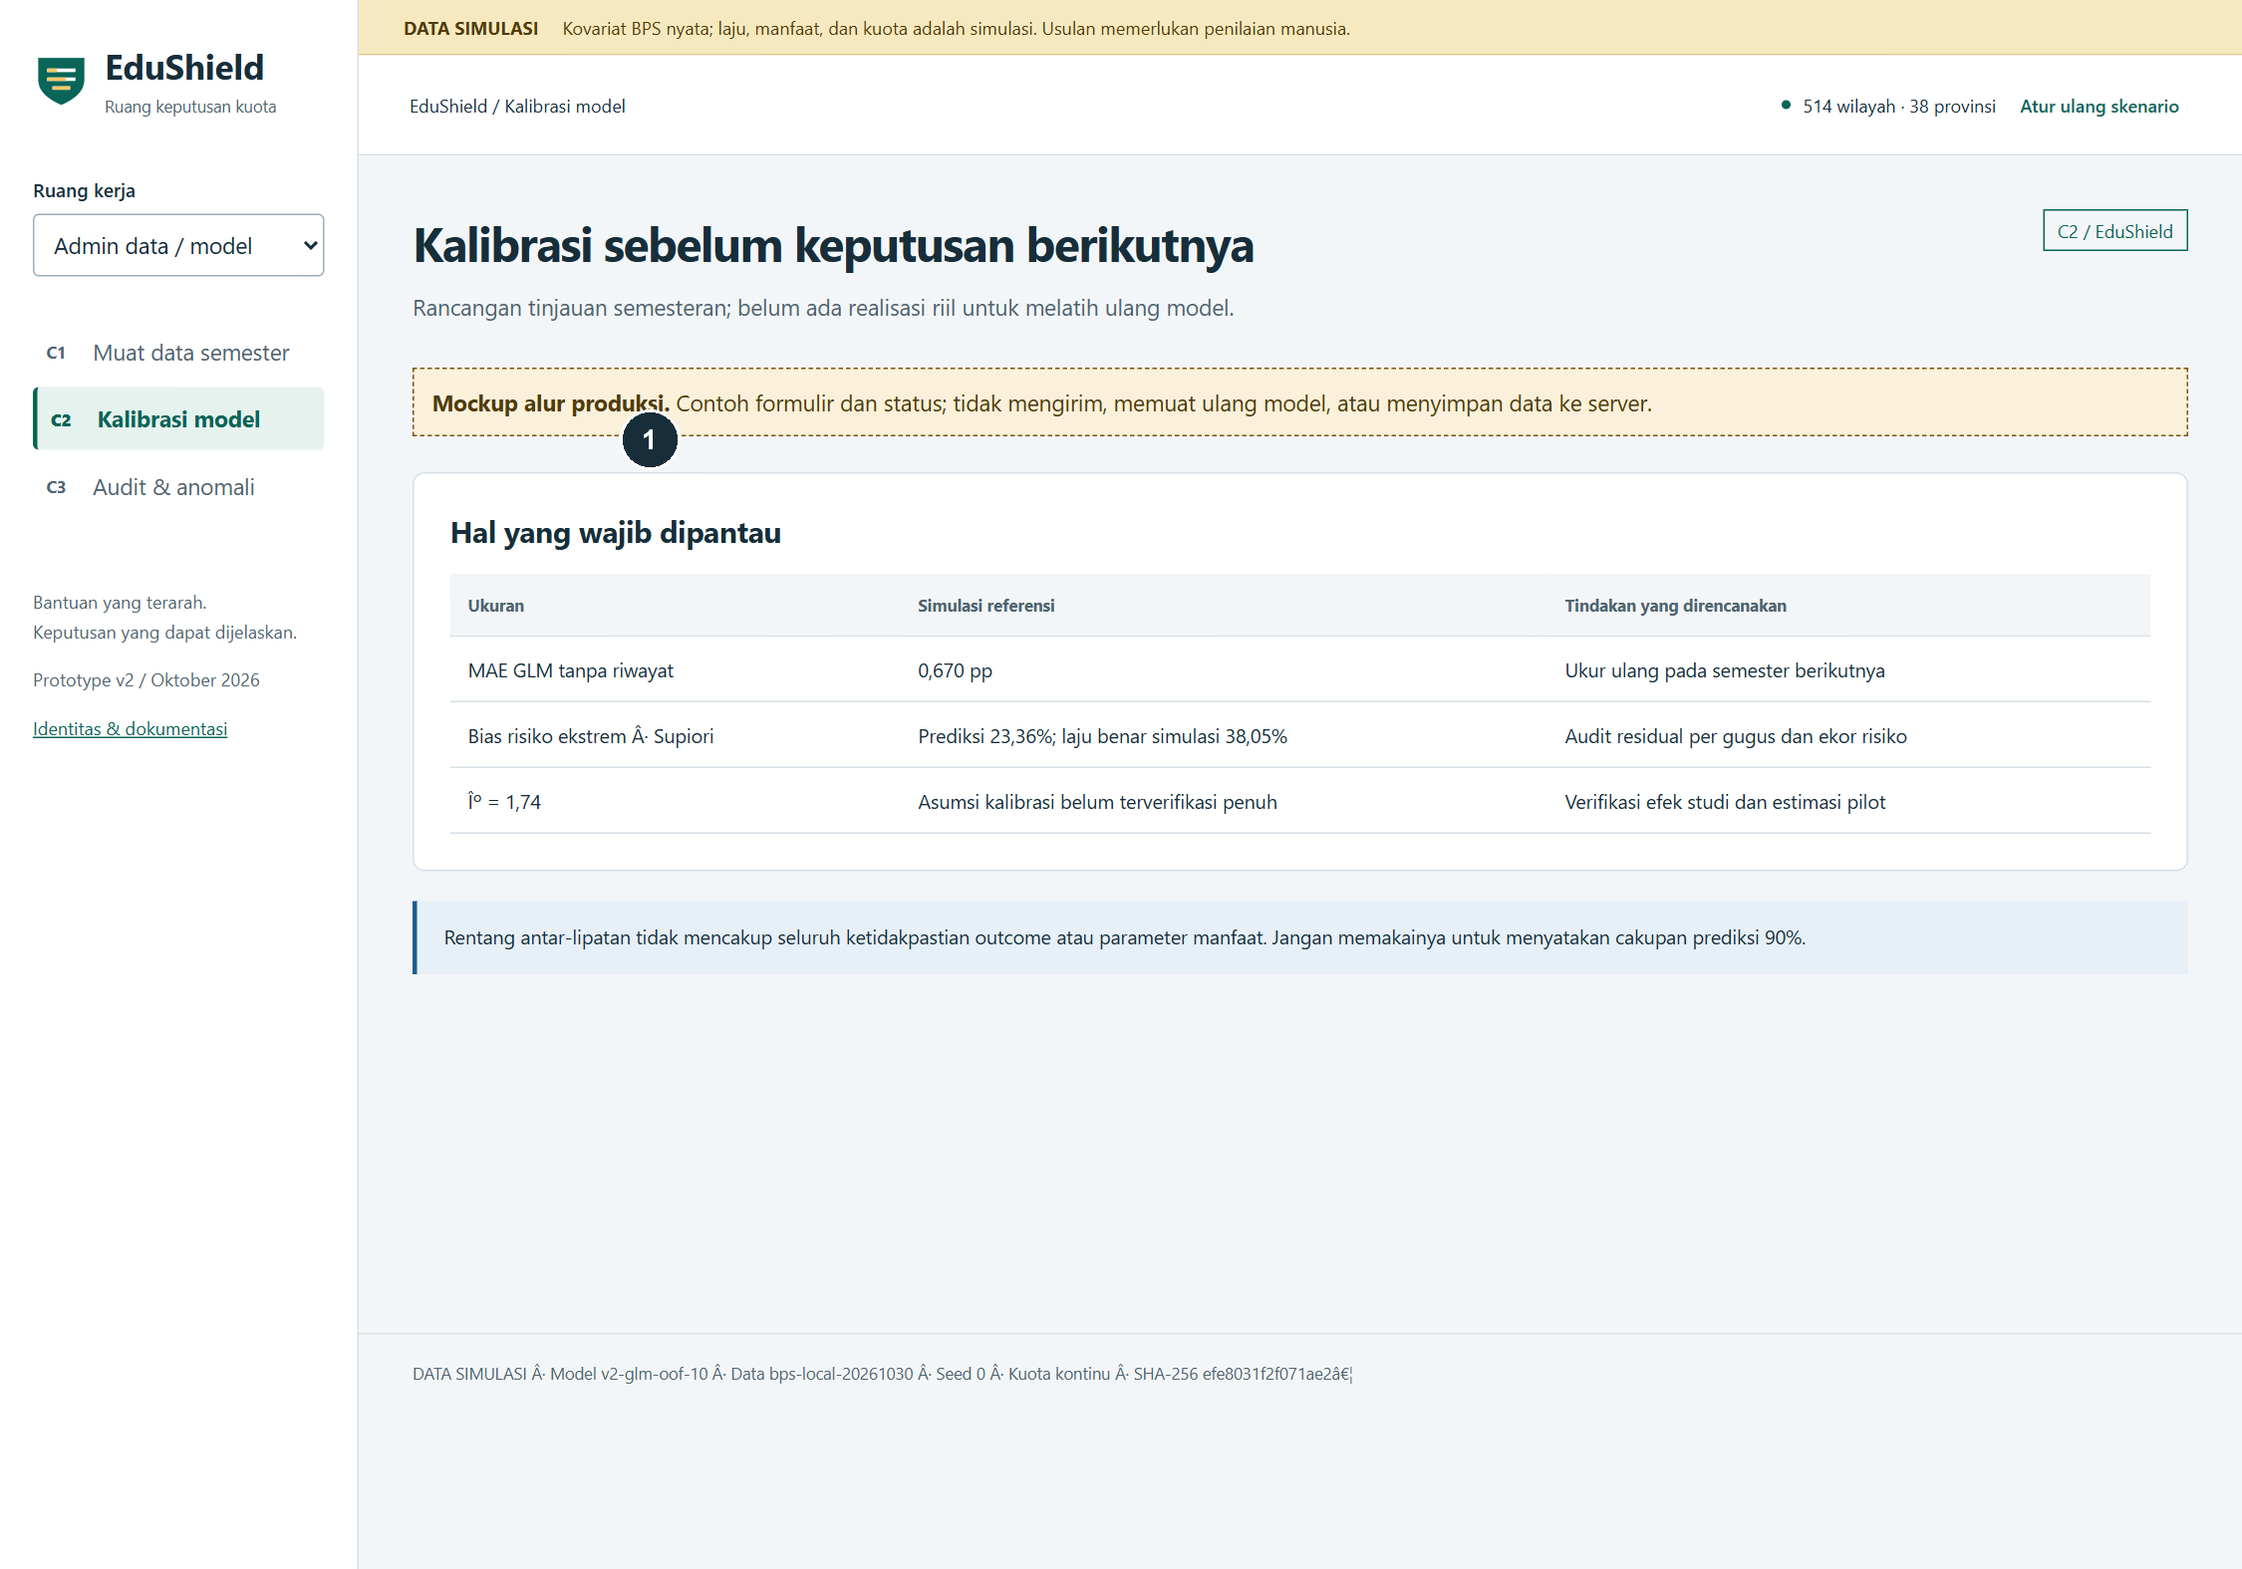
Gambar L15. Kalibrasi (C2). Anotasi 1 menandai area keputusan utama. Mockup tinjauan residual ekstrem dan asumsi κ, tanpa pelatihan ulang riil. Menjawab T4. Seluruh angka risiko, kuota, dan manfaat bersifat simulasi.

Lampiran prototype 16. Audit dan anomali (C3)
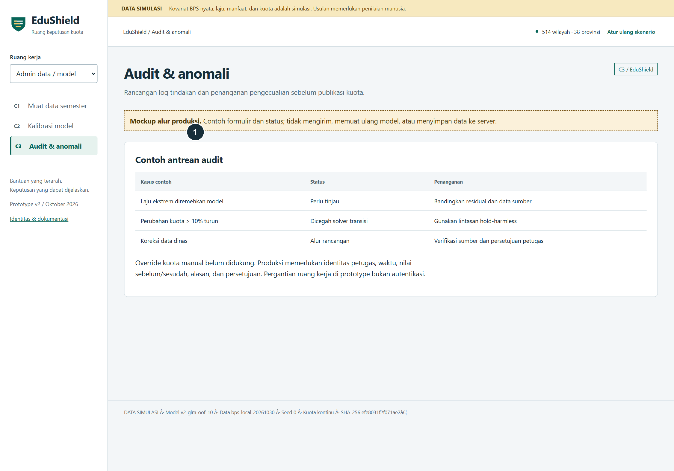
Gambar L16. Audit dan anomali (C3). Anotasi 1 menandai area keputusan utama. Mockup antrean pengecualian serta kebutuhan log perubahan produksi. Menjawab M4. Seluruh angka risiko, kuota, dan manfaat bersifat simulasi.

Lampiran prototype 17. Arsitektur empat lapis (L2)
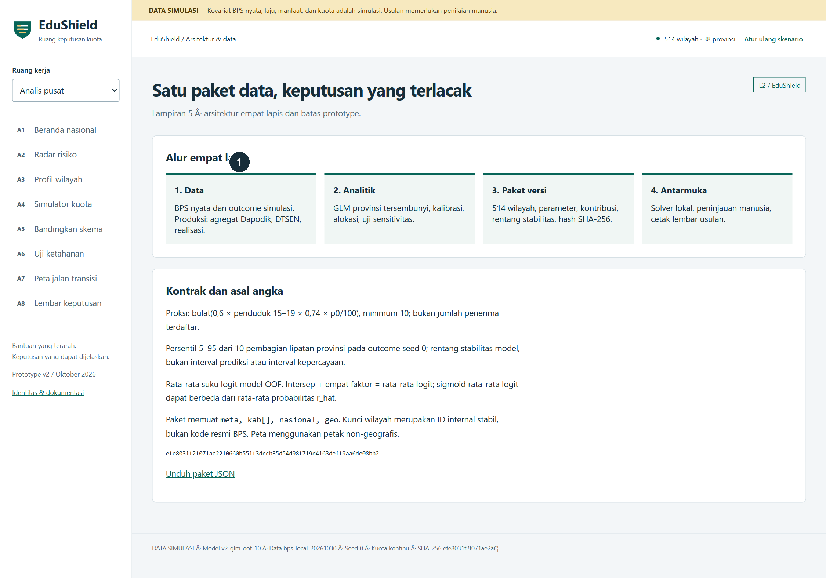
Gambar L17. Arsitektur empat lapis (L2). Anotasi 1 menandai area keputusan utama. Asal data, mesin analitik, paket berversi dan antarmuka memisahkan tanggung jawab audit. Seluruh angka risiko, kuota, dan manfaat bersifat simulasi.

Lampiran prototype 18. Rencana uji coba (L3)
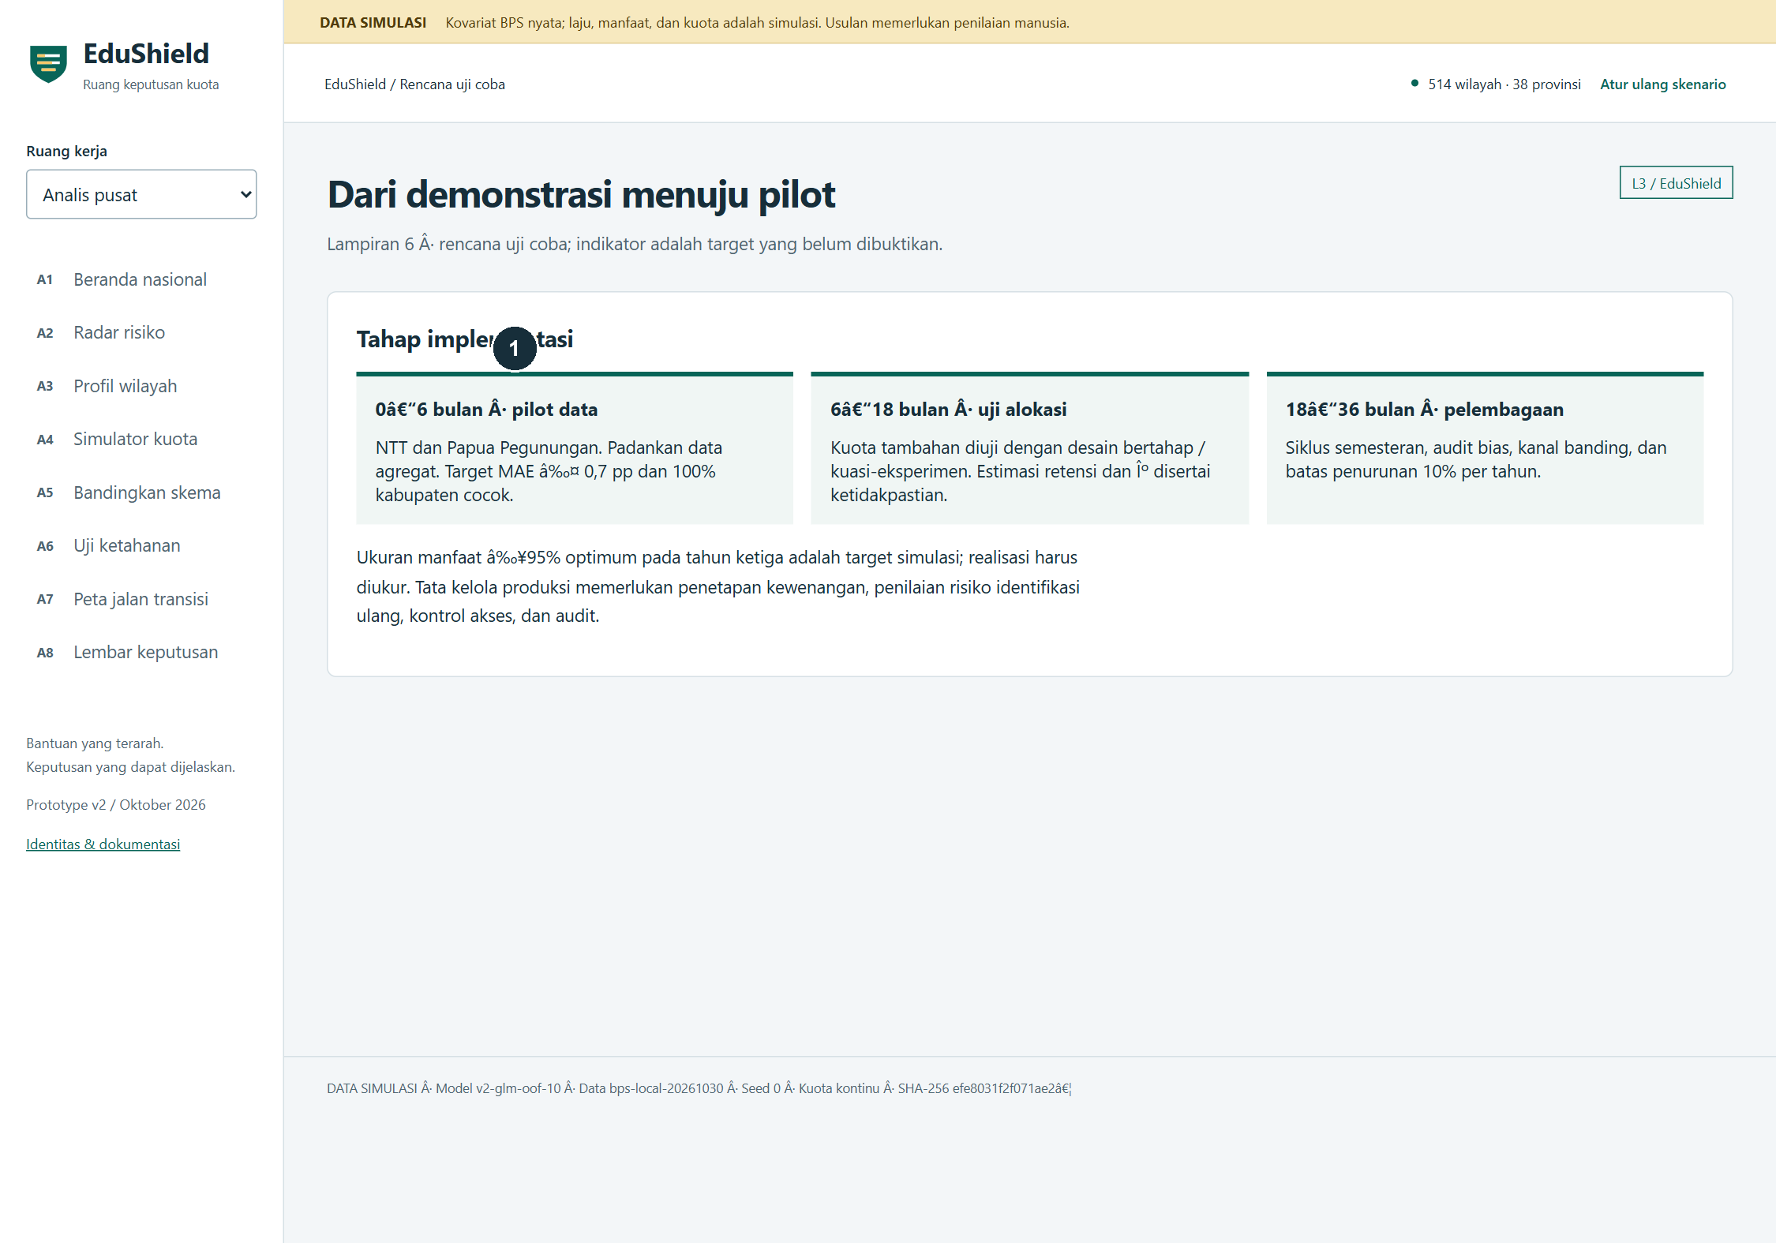
Gambar L18. Rencana uji coba (L3). Anotasi 1 menandai area keputusan utama. Tahapan pilot memisahkan target masa depan dari capaian prototype. Seluruh angka risiko, kuota, dan manfaat bersifat simulasi.

